Serial audio interface (SAI) |  | RM0090
29 | Serial audio interface (SAI)
این بخش مربوط به خانواده STM32F42xxx و STM32F43xxx است.
مقدمه
رابط SAI (رابط صوتی سریال) به‌دلیل انعطاف‌پذیری و دامنه گسترده پیکربندی‌هایش، مجموعه وسیعی از پروتکل‌های صوتی را ارائه می‌دهد. می‌توان آن را برای بسیاری از کاربردهای صوتی استریو یا مونو به کار گرفت. برای مثال، می‌توان استانداردهای I2S، LSB یا MSB-justified، PCM/DSP، TDM و پروتکل‌های AC'97 را پشتیبانی کرد.
برای فراهم کردن این سطح از انعطاف‌پذیری و قابلیت پیکربندی، SAI شامل دو sub-blocks صوتی است که کاملاً مستقل از یکدیگر هستند. هر sub-block صوتی به حداکثر 4 پایه (SD، SCK، FS، MCLK) متصل می‌شود. در صورت تعریف دو sub-blocks به‌صورت همگام، می‌توان برخی از این پایه‌ها را به‌اشتراک گذاشت تا تعدادی پایه برای استفاده به‌عنوان I/Os همه‌منظوره آزاد بمانند. بسته به کاربرد، نیاز دیکودر و مستر بودن یا نبودن پیکربندی بلوک صوتی، پایه MCLK می‌تواند خروجی باشد یا نباشد.
SAI می‌تواند در پیکربندی مستر یا اسلیو کار کند. sub-blocks صوتی می‌تواند گیرنده یا فرستنده باشد و به‌صورت همگام یا ناهمگام با بلوک دیگر کار کند.
926/1749 | RM0090 Rev 18 | 

RM0090 | Serial audio interface (SAI)
29.2   | Main features
 | • | Two independent audio sub-blocks which can be transmitters or receivers with their
 | respective FIFO.
 | • | 8-word integrated FIFOs for each audio sub-block.
 | • | Synchronous or asynchronous mode between the audio sub-blocks.
 | • | Master or slave configuration independent for both audio sub-blocks.
 | • | Clock generator for each audio block to target independent audio frequency sampling
 | when both audio sub-blocks are configured in master mode.
 | • | Data size configurable: 8-, 10-, 16-, 20-, 24-, 32-bit.
 | • | Peripheral with large configurability and flexibility allowing to target as example the
 | following audio protocol: I2S, LSB or MSB-justified, PCM/DSP, TDM, AC'97
 | • | Up to 16 slots available with configurable size and with the possibility to select which
 | ones are active in the audio frame.
 | • | Number of bits by frame may be configurable.
 | • | Frame synchronization active level configurable (offset, bit length, level).
 | • | First active bit position in the slot is configurable.
 | • | LSB first or MSB first for data transfer.
 | • | Mute mode.
 | • | Stereo/Mono audio frame capability.
 | • | Communication clock strobing edge configurable (SCK).
 | • | Error flags with associated interrupts if enabled respectively.
 | ± |  | Overrun and underrun detection,
 | ± |  | Anticipated frame synchronization signal detection in slave mode,
 | ± |  | Late frame synchronization signal detection in slave mode,
 | ± |  | Codec not ready for the AC'97 mode in reception.
 | • | Interruption sources when enabled:
 | ± |  | Errors,
 | ± |  | FIFO requests.
 | • | DMA interface with 2 dedicated channels to handle access to the dedicated integrated
 | FIFO of each SAI audio sub-block.
 | RM0090 Rev 18 |  |  | 927/1749
964

Serial audio interface (SAI) |  | RM0090
29.3 | Functional block diagram
نمودار بلوکی SAI در شکل 283 نشان داده شده است.
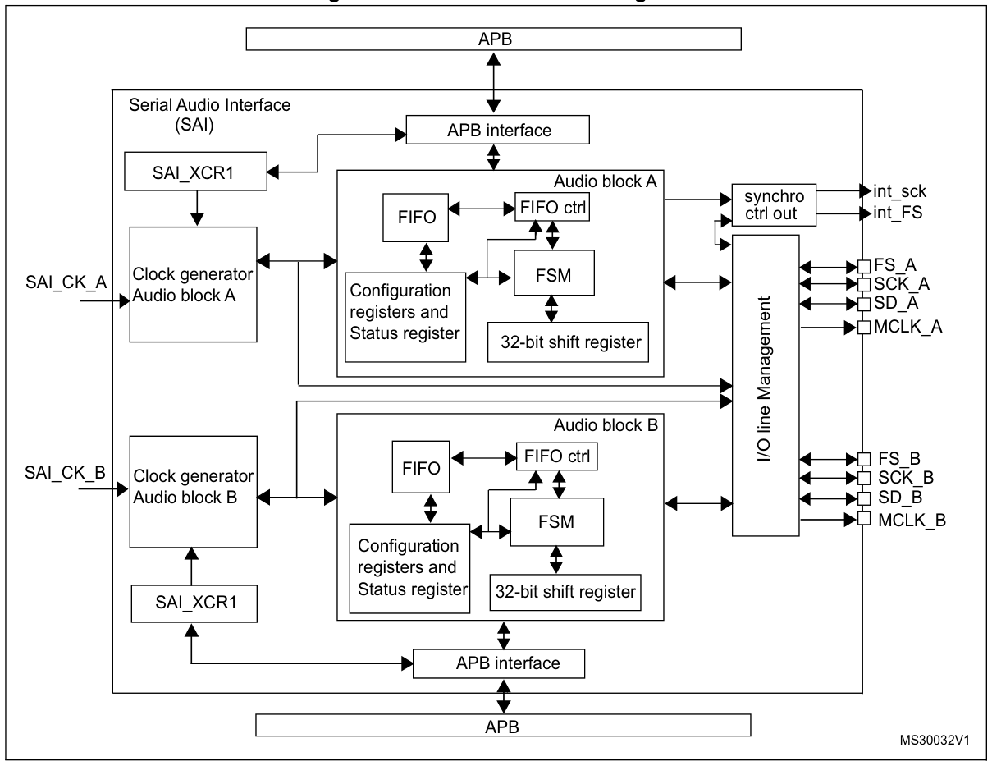
SAI عمدتاً از دو sub-blocks صوتی تشکیل شده است که هرکدام مولد کلاک مخصوص به خود را دارند. هر بلوک صوتی یک رجیستر شیفت 32-bit را در خود جای داده است که ماشین حالت عملکردی مخصوص به خود آن را کنترل می‌کند. داده‌ها در FIFO اختصاصی ذخیره یا از آن خوانده می‌شوند. FIFO را می‌توان از طریق CPU یا از طریق DMA دسترسی‌پذیر کرد تا CPU هنگام ارتباط آزاد بماند. هر بلوک صوتی مستقل است. این بلوک‌ها می‌توانند با یکدیگر هم‌زمان باشند.
یک کنترل‌کننده خط I/O، پایه‌های اختصاص‌یافته به هر بلوک صوتی را در SAI مدیریت می‌کند. اگر دو بلوک هم‌زمان‌سازی شوند، این کنترل‌کننده تعداد I/Osهای مورد استفاده را کاهش می‌دهد و یک پایه FS، یک پایه SCK و در نهایت یک پایه MCLK را آزاد می‌کند تا بتوان از آن‌ها به‌عنوان پایه‌های I/Os همه‌منظوره استفاده کرد.
ماشین حالت عملکردی را می‌توان برای پشتیبانی از طیف گسترده‌ای از پروتکل‌های صوتی پیکربندی کرد. برای set-up پروتکل‌های موردنظر، چند رجیستر در نظر گرفته شده است (مولد شکل موج فریم صوتی).
بلوک صوتی می‌تواند در حالت مستر یا حالت اسلیو، فرستنده یا گیرنده باشد. حالت مستر به این معناست که کلاک بیت SCK و سیگنال هم‌زمان‌سازی فریم از SAI تولید می‌شوند؛ درحالی‌که در حالت اسلیو، این سیگنال‌ها از یک مستر خارجی یا داخلی دیگر می‌آیند. در یک حالت خاص، جهت سیگنال FS مستقیماً به حالت مستر یا اسلیو
928/1749 | RM0090 Rev 18

RM0090 | Serial audio interface (SAI)
وابسته نیست. در پروتکل AC'97، این سیگنال یک خروجی SAI خواهد بود، حتی اگر SAI (کنترل‌کننده لینک) برای دریافت کلاک SCK روی set-up تنظیم شده باشد (و در نتیجه در حالت اسلیو باشد).
حالت‌های اصلی SAI
هر بلوک صوتی sub-block در SAI را می‌توان از طریق بیت MODE[0] در رجیستر SAI_xCR1 بلوک صوتی انتخاب‌شده، به‌صورت مستر یا اسلیو پیکربندی کرد.
در حالت مستر:
•• | The bit clock is generated by the SAI using the clock generator on pin SCK_A or SCK_B (depending which audio block is declared as a master in the SAI).  The dedicated pin SCK_x is considered as an output.
در حالت اسلیو:
••  • | The slave must be enabled before the master is enabled.  The slave audio block's SCK clock I/O pin is considered input if it is configured in asynchronous mode.  If the audio block is declared synchronouswith the second audio block in the SAI, its SCK I/O pin is released to leave it free to be used as a general purpose I/O and is connected internally to the SCK pin of the device with which it will be synchronized.
هر sub-block صوتی را می‌توان به‌طور مستقل، با استفاده از بیت MODE[1] در رجیستر SAI_xCR1 بلوک صوتی مربوطه، به‌عنوان فرستنده یا گیرنده تعریف کرد. پایه I/O SD به‌ترتیب به‌عنوان خروجی یا ورودی تعریف می‌شود.
می‌توان دو بلوک صوتی مستر را در یک SAI با دو فرکانس کلاک متفاوت MCLK و SCK تعریف کرد (این بلوک‌ها باید ناهمگام تعریف شوند).
هر یک از بلوک‌های صوتی در SAI با بیت SAIxEN در رجیستر SAI_xCR1 فعال می‌شوند. به‌محض فعال‌شدن این بیت، فرستنده یا گیرنده در حالت اسلیو به فعالیت روی خط کلاک، خط داده و خط هم‌زمان‌سازی حساس می‌شود.
در حالت مستر TX، فعال‌کردن بلوک صوتی بلافاصله کلاک بیت را برای اسلیوهای خارجی تولید می‌کند، حتی اگر در FIFO داده‌ای وجود نداشته باشد. بااین‌حال، تولید سیگنال FS به وجود داده در FIFO بستگی دارد. پس از آنکه FIFO نخستین داده را برای ارسال دریافت کرد، این داده به اسلیوهای خارجی خروجی داده می‌شود. اگر در FIFO داده‌ای برای ارسال وجود نداشته باشد، مقدارهای 0 در فریم صوتی ارسال می‌شوند و پرچم سرریز نیز تولید می‌شود.
در حالت اسلیو، فریم صوتی زمانی آغاز می‌شود که بلوک صوتی فعال شده باشد و آغاز فریم تشخیص داده شود.
در حالت اسلیو TX، در نخستین فریم پس از فعال‌کردن بلوک صوتی، رویداد سرریز رخ نمی‌دهد؛ زیرا توالی عملیاتی الزامی در این حالت به شرح زیر است:
 | 1. | Write into the SAI_xDR (by software or by DMA). | 929/1749
 | 2. | Wait until the FIFO threshold (FLH) flag is different from 000b (FIFO empty). | 929/1749
 | 3. | Enable the audio block in slave transmitter mode. | 929/1749
 | 3. | RM0090 Rev 18 | 929/1749
964

Serial audio interface (SAI) |  | RM0090
29.5 | SAI synchronization mode
هم‌زمان‌سازی داخلی
An audio block can be declared synchronous with the second audio block. In this case, the bit clock and the frame synchronization signals are shared to reduce the number of external pins used for the communication. The audio block declared as synchronous with the other one will see its own SCK_x, FS_x, and MCLK_x pins released to bring them back as GPIOs.
The one declared asynchronous is the one for which the I/O pins FS_x and SCK_x ad MCLK_x (if the audio block is considered as master) are considered.
معمولاً می‌توان از حالت هم‌زمان بلوک صوتی برای پیکربندی SAI در حالت تمام‌دوطرفه استفاده کرد. یکی از دو بلوک صوتی را می‌توان به‌صورت مستر و دیگری را به‌صورت اسلیو پیکربندی کرد، یا هر دو را می‌توان اسلیو در نظر گرفت؛ به‌طوری‌که یکی از بلوک‌ها ناهم‌زمان تعریف شود (بیت مربوطه SYNCEN[1:0] = 00 در SAI_xCR1) و بلوک دیگر با بلوک صوتی دیگر هم‌زمان تعریف شود (بیت مربوطه SYNCEN[1:0] = 01 در SAI_xCR1).
Note:  29.6 | APB frequency PCLK must be greater or equal to twice the bit rate clock frequency (due to internal resynchronization stages).  Audio data size
فریم صوتی می‌تواند با پیکربندی بیت DS[2:0] در رجیستر SAI_xCR1، اندازه‌های داده متفاوتی داشته باشد. اندازه داده می‌تواند ۸، ۱۰، ۱۶، ۲۰، ۲۴ یا 32-bit بیت باشد. هنگام انتقال، بسته به پیکربندی بیت LSBFIRST در رجیستر SAI_xCR1، ابتدا MSB یا LSB داده ارسال می‌شود.
هم‌زمان‌سازی فریم
The FS signal acts as the Frame synchronization signal in the audio frame (start of frame).
The shape of this signal is completely configurable in order to target the different audio protocols with their own specificities concerning this Frame synchronization behavior. This configurability is done using register SAI_xFRCR. Figure 284 gives a view of this flexibility.
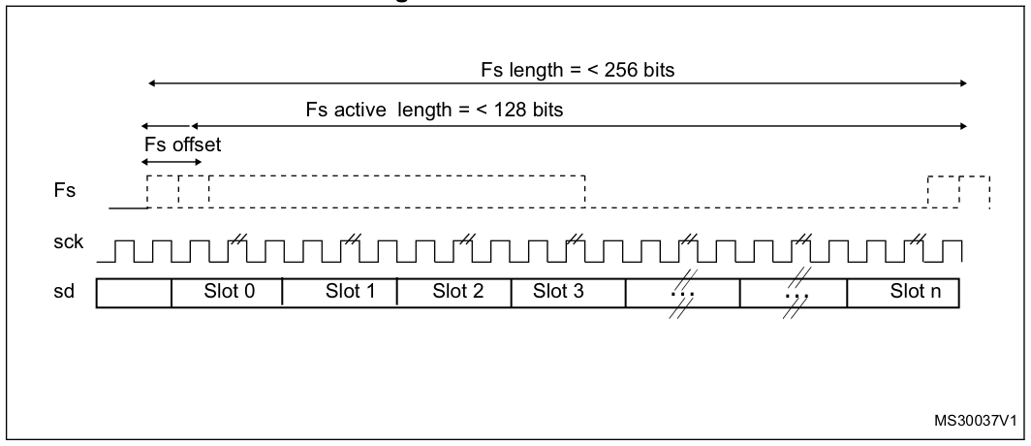
930/1749 | RM0090 Rev 18

RM0090 | Serial audio interface (SAI)
در حالت AC'97 (بیت PRTCFG[1:0] = 10 در رجیستر SAI_xCR1)، شکل هم‌زمان‌سازی فریم به‌گونه‌ای پیکربندی می‌شود که با این پروتکل‌ها مطابقت داشته باشد. مقدار رجیستر SAI_xFRCR نادیده گرفته می‌شود.
هر بلوک صوتی مستقل است و بنابراین به پیکربندی مشخصی نیاز دارد.
29.7.1 | Frame length
29.7.1 | • | Master mode: The audio frame length can be configured up to 256 bit clock, setting bit
29.7.1 | FRL[7:0] in the SAI_xFRCR register. If the frame length is greater than the number of declared slots for the frame, the remaining bits to transmit will be extended to 0 or the SD line will be released to HI-z depending the state of bit TRIS in the SAI_xCR2 register (refer to Section 29.12.4). In reception mode, the remaining bit is ignored.
29.7.1 | • | Slave mode: The audio frame length is mainly used in order to specify to the slave the
29.7.1 | number of bit clocks per audio frame sent by the external master. It is used mainly to detect from the master, any anticipated or late occurrence of the Frame synchronization signal during an on-going audio frame. An error will be generated in such case. For more details please refer to the Section 29.13.
تعداد بیت‌های فریم برابر است با FRL[7:0] + 1.
حداقل تعداد بیت‌های قابل انتقال در یک فریم صوتی 8 است. این حالت زمانی رخ می‌دهد که اندازهٔ داده 8-bit باشد و فقط یک اسلات در NBSLOT[3:0] در رجیستر SAI_xSLOTR تعریف شده باشد (NBSLOT[3:0] = 0000 برای اسلات 0).
در حالت مستر:
•  • | If bit NODIV in the SAI_xCR1 register is cleared, the frame length should be aligned to a number equal to a power of 2, from 8 to 256. This is to ensure that an audio frame contains an integer number of MCLK pulses per bit clock, which ensures correct operation of the external DAC/ADC inside the decoders. If the value set in FRL[7:0] does not respect this rule, flag WCKCFG is set when the audio block is enabled and an interrupt is generated if bit WCKCFGIE is set in the SAI_xIM register. The SAI is automatically disabled.  If bit NODIV in the SAI_xCR1 register is set, the FRL[7:0] bit can take any of the values without constraint since the input clock of the audio block should be equal to the bit clock. There is no MCLK_x clock which can be output. MCLK_x output pad is automatically disabled.
در حالت اسلیو، برای پیکربندی بیت FRL[7:0] در رجیستر SAI_xFRCR هیچ محدودیتی وجود ندارد.
29.7.2 قطبیت هم‌زمان‌سازی فریم
بیت FSPOL در رجیستر SAI_xFRCR قطبیت فعال پایهٔ FS را تعیین می‌کند که شروع فریم از آن نشانه‌گذاری می‌شود. شروع فریم به لبه حساس است.
در حالت اسلیو، بلوک صوتی برای شروع ارسال یا دریافت، منتظر یک فریم معتبر می‌ماند. شروع فریم با این سیگنال هم‌زمان می‌شود. این سیگنال فقط زمانی مؤثر است که شروع فریم در حین ارتباط on-going تشخیص داده نشود و به‌عنوان شروع زودهنگام فریم تلقی نشود (به بخش 29.13 مراجعه کنید).
در حالت مستر، هم‌زمان‌سازی فریم هر بار پس از کامل‌شدن یک فریم صوتی و تا زمانی که بیت SAIxEN در رجیستر SAI_xCR1 پاک شود، به‌طور پیوسته ارسال می‌شود. اگر در پایان فریم صوتی قبلی هیچ داده‌ای در FIFO وجود نداشته باشد، وضعیت سرریز بافر طبق
 | RM0090 Rev 18 | 931/1749
964

Serial audio interface (SAI) | RM0090
آنچه در بخش 29.13 توضیح داده شده است مدیریت می‌شود)، اما در جریان ارتباط صوتی وقفه‌ای ایجاد نخواهد شد.
طول سطح فعال همگام‌سازی فریم
بیت FSALL[6:0] در رجیستر SAI_xFRCR طول سطح فعال سیگنال همگام‌سازی فریم را پیکربندی می‌کند. این طول را می‌توان از 1 تا 128 bit کلاک SCK تنظیم کرد.
برای نمونه، طول سطح فعال می‌تواند در حالت‌های I2S، LSB یا MSB-justified نصف طول فریم باشد؛ در حالت PCM/DSP یا TDM می‌تواند به‌اندازه one-bit باشد، یا حتی در AC طول 16-bit داشته باشد'97.
آفست همگام‌سازی فریم
بسته به پروتکل صوتی مورد استفاده در کاربرد، سیگنال همگام‌سازی فریم می‌تواند هنگام ارسال آخرین بیت یا اولین بیت فریم صوتی فعال شود (برای نمونه، به‌ترتیب در پروتکل استاندارد I2S و پروتکل MSB-justified). بیت FSOFF در رجیستر SAI_xFRCR این انتخاب را تعیین می‌کند.
نقش سیگنال 29.7.5 FS
سیگنال FS بسته به تابع FS می‌تواند معنای متفاوتی داشته باشد. بیت FSDEF در رجیستر SAI_xFRCR تعیین می‌کند که کدام معنا را داشته باشد. این سیگنال می‌تواند یکی از موارد زیر باشد:
•• | 0: a start of frame, like for instance the PCM/DSP, TDM, AC'97, audio protocols, 1: a start of frame and a channel side identification within the audio frame like for the I2S, the MSB or LSB-justified protocols.
وقتی سیگنال FS به‌عنوان آغاز فریم و شناسایی سمت کانال در فریم در نظر گرفته می‌شود، تعداد اسلات‌های تعریف‌شده باید نصف تعداد مربوط به کانال چپ و نصف تعداد مربوط به کانال راست در نظر گرفته شود. اگر تعداد کلاک‌های بیت در نیم‌فریم صوتی از تعداد اسلات‌های اختصاص‌یافته به یک سمت کانال بیشتر باشد، در صورت TRIS = 0، برای کلاک‌های بیت باقی‌مانده مقدار 0 در رجیستر SAI_xCR2 ارسال می‌شود؛ در غیر این صورت، اگر TRIS = 1 باشد، خط SD به HI-Z رها می‌شود. در دریافت، کلاک‌های بیت باقی‌مانده تا زمان تغییر سمت کانال در نظر گرفته نمی‌شوند.
932/1749 | RM0090 Rev 18

RM0090 | Serial audio interface (SAI)
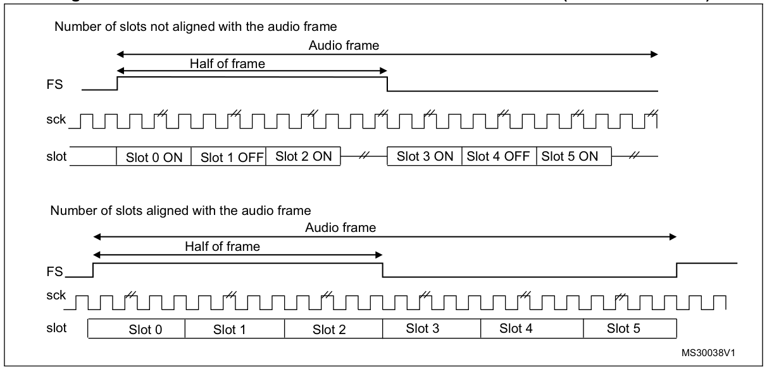
1. طول فریم باید زوج باشد.
اگر بیت FSDEF در SAI_xFRCR صفر نگه داشته شود، سیگنال FS معادل شروع فریم است و اگر حاصل‌ضرب تعداد اسلات‌های تعریف‌شده در بیت NBSLOT[3:0] در SAI_xSLOTR در تعداد بیت‌های هر اسلات که در بیت SLOTSZ[1:0] در SAI_xSLOTR پیکربندی شده است، از اندازه فریم (بیت FRL[7:0] در رجیستر SAI_xFRCR) کمتر باشد، آنگاه،
•• | if TRIS = 0 in the SAI_xCR2 register, the remaining bit after the last slot will be forced to 0 until the end of frame in case of transmission,  if TRIS = 1, the line will be released to HI-Z during the transfer of these remaining bits. In reception mode, these bits are discarded.
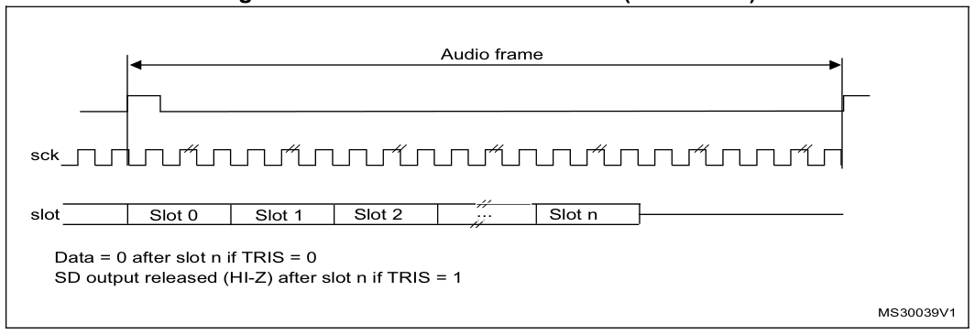
پیکربندی اسلات 29.8
اسلات عنصر پایه در فریم صوتی است. تعداد اسلات‌های فریم صوتی برابر است با مقدار پیکربندی‌شده بیت NBSLOT[3:0] در رجیستر SAI_xSLOTR به‌علاوهٔ 1. حداکثر تعداد اسلات در هر فریم صوتی ثابت و برابر با 16 است.
برای پروتکل AC'97 (وقتی بیت PRTCFG[1:0] = 10 باشد)، تعداد اسلات‌ها به‌طور خودکار مطابق مشخصات پروتکل تنظیم می‌شود و مقدار NBSLOT[3:0] نادیده گرفته می‌شود.
 | RM0090 Rev 18 | 933/1749
964

Serial audio interface (SAI) | RM0090
هر اسلات را می‌توان با تنظیم بیت SLOTEN[15:0] در رجیستر SAI_xSLOTR به‌عنوان اسلات معتبر یا نامعتبر تعریف کرد. در یک فریم صوتی، هنگام انتقال یک اسلات non-valid، اگر بلوک صوتی فرستنده باشد، مقدار 0 روی خط داده اعمال می‌شود یا خط داده SD آزاد می‌شود تا به HI-z متصل شود (به بخش 29.12.4 مراجعه کنید)؛ در غیر این صورت، مقدار دریافتی از انتهای این اسلات نادیده گرفته می‌شود. در نتیجه، هیچ دسترسی FIFO انجام نمی‌شود و بنابراین درخواستی برای خواندن یا نوشتن FIFO مرتبط با وضعیت این اسلات غیرفعال وجود نخواهد داشت.
اندازهٔ اسلات نیز همان‌طور که در شکل 287 نشان داده شده است، قابل پیکربندی است. اندازهٔ اسلات‌ها با تنظیم بیت SLOTSZ[1:0] در رجیستر SAI_xSLOTR انتخاب می‌شود. این اندازه برای همهٔ اسلات‌های یک فریم صوتی یکسان اعمال می‌شود.
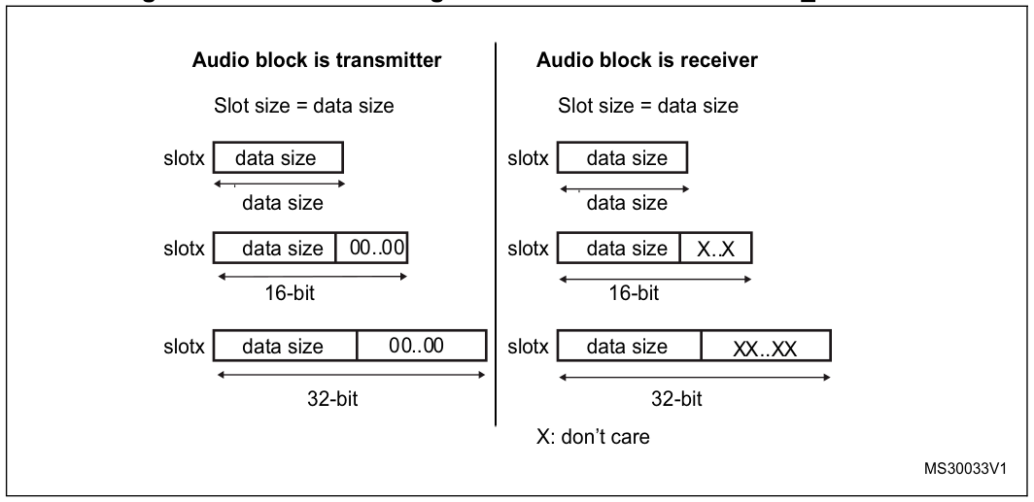
می‌توان موقعیت نخستین بیت داده‌ای را که باید درون اسلات‌ها منتقل شود انتخاب کرد. این آفست با بیت FBOFF[5:0] در رجیستر SAI_xSLOTR پیکربندی می‌شود. در حالت فرستنده، از ابتدای اسلات تا رسیدن به این موقعیت آفست، مقادیر 0 درج می‌شوند. در حالت دریافت، بیت واقع در فاز آفست نادیده گرفته می‌شود. این ویژگی برای پروتکل توجیه‌شدهٔ LSB در نظر گرفته شده است (اگر آفست برابر با اندازهٔ اسلات منهای اندازهٔ داده باشد).
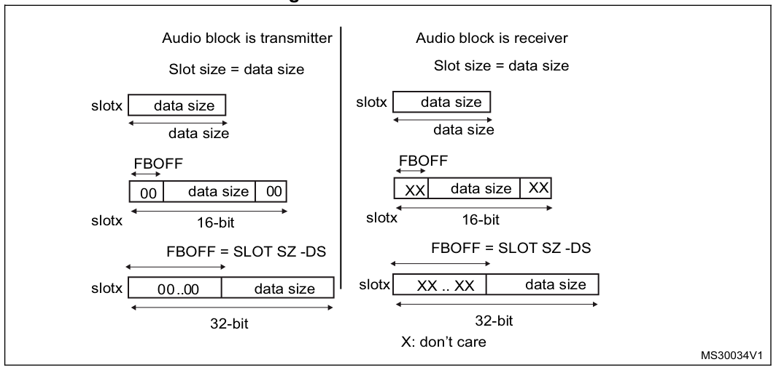
934/1749 | RM0090 Rev 18

RM0090 | Serial audio interface (SAI)
It is mandatory to respect the following conditions in order to avoid bad SAI behavior: FBOFF ≤ (SLOTSZ - DS), DS ≤ SLOTSZ, NBSLOT x SLOTSZ ≤ FRL (frame length),
وقتی بیت FSDEF در رجیستر SAI_xFRCR تنظیم شده باشد، تعداد اسلات‌ها باید زوج باشد.
در AC'97 (bit PRTCFG[1:0] = 10)، اندازهٔ اسلات به‌طور خودکار مطابق تعریف بخش 29.11 تنظیم می‌شود.
مولد کلاک 29.9 SAI
هر بلوک صوتی مولد کلاک مخصوص به خود را دارد تا این دو بلوک کاملاً مستقل باشند. از نظر عملکرد، هیچ تفاوتی میان این دو مولد کلاک وجود ندارد. آن‌ها کاملاً یکسان هستند.
وقتی بلوک صوتی به‌عنوان مستر تعریف شده باشد، مولد کلاک، کلاک ارتباطی (کلاک بیت) و کلاک مستر را برای رمزگشاهای خارجی تولید می‌کند.
وقتی بلوک صوتی به‌عنوان اسلیو تعریف شده باشد، مولد کلاک OFF است.
شکل 289 معماری مولد کلاک بلوک صوتی را نشان می‌دهد.
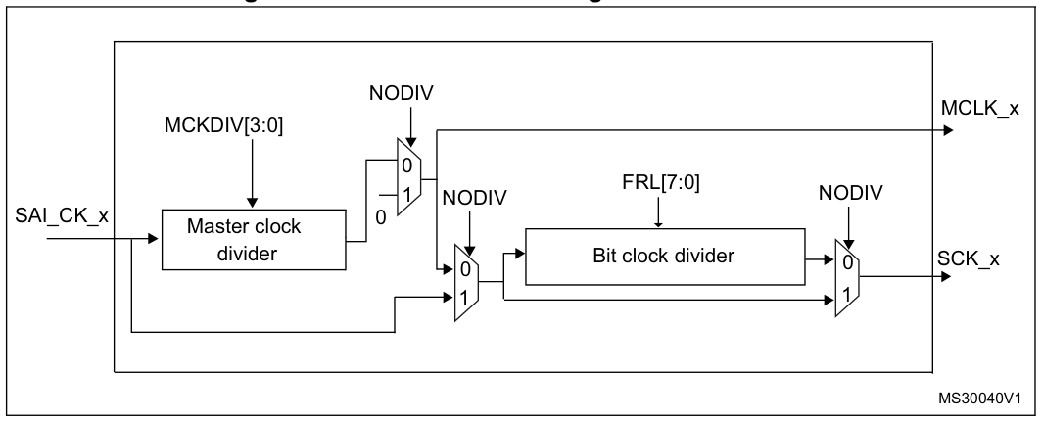
Note: | If NoDiv is set to 1, the MCLK_x signal will be set at 0 level if this pin is configured as the SAI pin in GPIO peripherals.
منبع کلاک مولد کلاک از کنترل‌کننده کلاک محصول تأمین می‌شود. کلاک SAI_CK_x معادل کلاک مستر است که می‌توان آن را برای رمزگشاهای خارجی با استفاده از بیت MCKDIV[3:0] تقسیم کرد: MCLK_x = SAI_CK_x / (MCKDIV[3:0] * 2)، اگر MCKDIV[3:0] برابر با 0000 نباشد. MCLK_x = SAI_CK_x، اگر MCKDIV[3:0] برابر با 0000 باشد.
سیگنال MCLK_x فقط در TDM استفاده می‌شود.
برای حفظ چرخه کاری 50% در خروجی MCLK و روی کلاک SCK_x، تقسیم باید زوج باشد. اگر بیت MCKDIV[3:0] = 0000 باشد، تقسیم بر یک اعمال می‌شود تا MCLK_x = SAI_CK_x برقرار شود.
در SAI، نسبت منفرد MCLK/FS = 256 در نظر گرفته شده است. معمولاً سه بازه فرکانسی وجود دارد که در Table 130 نشان داده شده‌اند.
 | RM0090 Rev 18 | 935/1749
964

Serial audio interface (SAI) | RM0090
جدول 130. نمونه‌ای از بازه‌های ممکن فرکانس نمونه‌برداری صوت
Input SAI_CK_x clock frequency | Most usual audio frequency sampling achievable | MCKDIV[3:0]
192 kHz × 256 | 192 kHz | MCKDIV[3:0] = 0000
192 kHz × 256 | 96 kHz | MCKDIV[3:0] = 0001
192 kHz × 256 | 48 kHz | MCKDIV[3:0] = 0010
192 kHz × 256 | 16 kHz | MCKDIV[3:0] = 0100
192 kHz × 256 | 8 kHz | MCKDIV[3:0] = 1000
44.1 kHz × 256 | 44.1 kHz | MCKDIV[3:0] = 0000
44.1 kHz × 256 | 22.05 kHz | MCKDIV[3:0] = 0001
44.1 kHz × 256 | 11.025 kHz | MCKDIV[3:0] = 0010
SAI_CK_x = MCLK(1) | MCLK | MCKDIV[3:0] = 0000

1. | This may happen when the product clock controller selects an external clock source, instead of PLL clock.
در صورتی که بلوک صوتی متناظر با تنظیم بیت NODIV = 0 در رجیستر SAI_xCR1 به‌عنوان مستر پیکربندی شود، کلاک مستر را می‌توان برای دیکودرهای خارجی، به‌صورت خارجی روی پد I/O تولید کرد. در حالت اسلیو، مقدار تنظیم‌شده در این بیت پایانی نادیده گرفته می‌شود، زیرا مولد کلاک OFF است و پایه MCLK_x I/O برای استفاده به‌عنوان I/O عمومی آزاد می‌شود.
کلاک بیت از کلاک مستر مشتق می‌شود. تقسیم‌کننده کلاک بیت، ضریب تقسیم بین کلاک بیت SCK_x و کلاک مستر MCLK_x را طبق فرمول زیر تعیین می‌کند:
SCK_x = MCLK x (FRL[7:0] +1) / 256
که در آن:
256 نسبت ثابتی بین MCLK و نمونه‌برداری فرکانس صوتی است.
‏[7:0]FRL تعداد کلاک‌های بیت در فریم صوتی منهای ۱ است که در رجیستر SAI_xFRCR پیکربندی می‌شود.
در حالت مستر، الزامی است که (FRL[7:0] +1) برابر با عددی به توان ۲ باشد (به بخش 29.7 مراجعه کنید) تا تعداد پالس‌های MCLK_x برحسب کلاک بیت، عدد صحیحی زوج باشد. چرخه کاری 50% روی کلاک بیت SCK_x تضمین می‌شود.
کلاک SAI_CK_x می‌تواند برابر با فرکانس کلاک بیت نیز باشد. در این حالت، بیت NODIV در رجیستر SAI_xCR1 باید تنظیم شود و مقدار تقسیم‌کننده MCKDIV و تقسیم‌کننده کلاک بیت نادیده گرفته می‌شود. در این حالت، تعداد بیت‌ها در هر فریم کاملاً قابل پیکربندی است و نیازی نیست که توانی از ۲ باشد.
لبه نمونه‌برداری کلاک بیت روی SCK را می‌توان با بیت CKSTR در رجیستر SAI_xCR1 پیکربندی کرد.
FIFOهای داخلی 29.10
هر بلوک صوتی در SAI، FIFO مخصوص به خود را دارد. بسته به اینکه بلوک به‌عنوان فرستنده یا گیرنده تعریف شده باشد، FIFO به‌ترتیب نوشته یا خوانده می‌شود. بنابراین، تنها یک درخواست FIFO مرتبط با بیت FREQ در رجیستر SAI_xSR وجود دارد.
936/1749 | RM0090 Rev 18

RM0090 | Serial audio interface (SAI)
اگر بیت FREQIE در رجیستر SAI_xIM فعال باشد، وقفه‌ای ایجاد می‌شود. این امر به موارد زیر بستگی دارد:
•• | FIFO threshold setting (FLTH bits in SAI_CR2) Communication direction transmitter or receiver (see Section : Interrupt generation in transmitter mode and Section : Interrupt generation in reception mode)
ایجاد وقفه در حالت فرستنده تولید وقفه در حالت فرستنده به پیکربندی FIFO بستگی دارد:
•  •  •  •  • | When the FIFO threshold bits in SAI_XCR2 register are configured as FIFO empty (FTH[2:0] set to 000b), an interrupt is generated (FREQ bit set by hardware to 1 in SAI_XSR register) if no data are available in SAI_xDR register (FLTH[2:0] bits in SAI_xSR is less than 001b). This Interrupt (FREQ bit in SAI_XSR register) is cleared by hardware when the FIFO became not empty (FLTH[2:0] bits in SAI_xSR are different from 000b) i.e one or more data are stored in the FIFO.  When the FIFO threshold bits in SAI_XCR2 register are configured as FIFO quarter full (FTH[2:0] set to 001b), an interrupt is generated (FREQ bit set by hardware to 1 in SAI_XSR register) if less than a quarter of the FIFO contains data (FLTH[2:0] bits in SAI_xSR are less than 010b). This Interrupt (FREQ bit in SAI_XSR register) is cleared by hardware when at least a quarter of the FIFO contains data (FLTH[2:0] bits in SAI_xSR are higher or equal to 010b).  When the FIFO threshold bits in SAI_XCR2 register are configured as FIFO half full (FTH[2:0] set to 010b), an interrupt is generated (FREQ bit set by hardware to 1 in SAI_XSR register) if less than half of the FIFO contains data (FLTH[2:0] bits in SAI_xSR are less than 011b). This Interrupt (FREQ bit in SAI_XSR register) is cleared by hardware when at least half of the FIFO contains data (FLTH[2:0] bits in SAI_xSR are higher or equal to 011b).  When the FIFO threshold bits in SAI_XCR2 register are configured as FIFO three quarter (FTH[2:0] set to 011b), an interrupt is generated (FREQ bit is set by hardware to 1 in SAI_XSR register) if less than three quarters of the FIFO contain data (FLTH[2:0] bits in SAI_xSR are less than 100b). This Interrupt (FREQ bit in SAI_XSR register) is cleared by hardware when at least three quarters of the FIFO contain data (FLTH[2:0] bits in SAI_xSR are higher or equal to 100b).  When the FIFO threshold bits in SAI_XCR2 register are configured as FIFO full (FTH[2:0] set to 100b), an interrupt is generated (FREQ bit is set by hardware to 1 in SAI_XSR register) if the FIFO is not full (FLTH[2:0] bits in SAI_xSR is less than 101b). This Interrupt (FREQ bit in SAI_XSR register) is cleared by hardware when the FIFO is full (FLTH[2:0] bits in SAI_xSR is equal to 101b value).
تولید وقفه در حالت دریافت تولید وقفه در حالت دریافت به پیکربندی FIFO بستگی دارد:
 | • | When the FIFO threshold bits in SAI_XCR2 register are configured as FIFO empty
 | • | (FTH[2:0] set to 000b), an interrupt is generated (FREQ bit is set by hardware to 1 in
 | • | SAI_XSR register) if at least one data is available in SAI_xDR register(FLTH[2:0] bits in SAI_xSR is higher or equal to 001b). This Interrupt (FREQ bit in SAI_XSR register) is
 | • | cleared by hardware when the FIFO became empty (FLTH[2:0] bits in SAI_xSR is equal
 | • | to 000b) i.e no data is stored in FIFO.
 | • | When the FIFO threshold bits in SAI_XCR2 register are configured as FIFO quarter fully
 | • | (FTH[2:0] set to 001b), an interrupt is generated (FREQ bit is set by hardware to 1 in SAI_XSR register) if at less one quarter of the FIFO data locations are available
 | • | RM0090 Rev 18 | 937/1749
964

Serial audio interface (SAI) | RM0090
(بیت‌های [FLTH[2:0] در SAI_xSR بزرگ‌تر یا مساوی 010b هستند). این وقفه (بیت FREQ در رجیستر SAI_XSR) هنگامی که کمتر از یک‌چهارم مکان‌های داده FIFO در دسترس قرار می‌گیرند، توسط سخت‌افزار پاک می‌شود (بیت‌های [FLTH[2:0] در SAI_xSR کوچک‌تر از 010b هستند).
•  •  • | When the FIFO threshold bits in SAI_XCR2 register are configured as FIFO half fully (FTH[2:0] set to 010b value), an interrupt is generated (FREQ bit is set by hardware to 1 in SAI_XSR register) if at least half of the FIFO data locations are available (FLTH[2:0] bits in SAI_xSR is higher or equal to 011b). This Interrupt (FREQ bit in SAI_XSR register) is cleared by hardware when less than half of the FIFO data locations become available (FLTH[2:0] bits in SAI_xSR is less than 011b).  When the FIFO threshold bits in SAI_XCR2 register are configured as FIFO three quarter full(FTH[2:0] set to 011b value), an interrupt is generated (FREQ bit is set by hardware to 1 in SAI_XSR register) if at least three quarters of the FIFO data locations are available (FLTH[2:0] bits in SAI_xSR is higher or equal to 100b). This Interrupt (FREQ bit in SAI_XSR register) is cleared by hardware when the FIFO has less than three quarters of the FIFO data locations avalable(FLTH[2:0] bits in SAI_xSR is less than 100b).  When the FIFO threshold bits in SAI_XCR2 register are configured as FIFO full(FTH[2:0] set to 100b), an interrupt is generated (FREQ bit is set by hardware to 1 in SAI_XSR register) if the FIFO is full (FLTH[2:0] bits in SAI_xSR is equal to 101b). This Interrupt (FREQ bit in SAI_XSR register) is cleared by hardware when the FIFO is not full (FLTH[2:0] bits in SAI_xSR is less than 101b).
همانند ایجاد وقفه، SAI می‌تواند از DMA استفاده کند، مشروط بر اینکه بیت DMAEN در رجیستر SAI_xCR1 تنظیم شده باشد. سازوکار فعال‌شدن بیت FREQ مانند سازوکار ایجاد وقفه‌ای است که در بالا برای FREQIE توضیح داده شد.
Each FIFO is an 8-word FIFO. Each read or write operation from/to the FIFO targets one word FIFO allocation whatever the access size. Each FIFO word contains one audio frame.
FIFO pointers are incremented by one word after each access to the SAI_xDR register.
هنگام نوشتن داده در SAI_xDR، داده باید از سمت راست تراز شود.
داده دریافتی در SAI_xDR از سمت راست تراز خواهد شد.
با غیرفعال‌کردن SAI و تنظیم بیت FFLUSH در رجیستر SAI_xCR2، می‌توان اشاره‌گرهای FIFO را دوباره مقداردهی اولیه کرد. اگر FFLUSH هنگام فعال‌بودن SAI تنظیم شود، داده موجود در FIFO به‌طور خودکار از بین خواهد رفت.
938/1749 | RM0090 Rev 18

RM0090 |  | Serial audio interface (SAI)
29.11 | AC'97 link controller
SAI می‌تواند به‌عنوان کنترل‌کنندهٔ لینک AC'97 کار کند. در این پروتکل:
• شمارهٔ اسلات و اندازهٔ اسلات ثابت هستند.
• سیگنال هم‌زمان‌سازی فریم کاملاً تعریف‌شده است و شکل ثابتی دارد.
برای انتخاب این پروتکل، بیت PRTCFG[1:0] را در رجیستر SAI_xCR1 روی 10 تنظیم کنید. وقتی حالت AC'97 انتخاب می‌شود، فقط می‌توان از اندازه‌های دادهٔ 16-bit یا 20-bit استفاده کرد؛ در غیر این صورت، رفتار SAI تضمین‌شده نیست.
••  •• | Bits NBSLOT[3:0] and SLOTSZ[1:0] are consequently ignored.  The number of slots is fixed at 13 slots. The first one is 16 bits wide and all the others are 20 bits wide (data slots).  Bit FBOFF[5:0] in the SAI_xSLOTR register is ignored The SAI_xFRCR register is ignored.
سیگنال FS از بلوکی که به‌صورت ناهمگام تعریف شده است، به‌طور خودکار به‌عنوان خروجی پیکربندی می‌شود، زیرا کنترل‌کنندهٔ لینک AC'97 سیگنال FS را، مستقل از پیکربندی مستر یا اسلیو، راه‌اندازی می‌کند.
شکل 290 ساختار یک فریم صوتی AC'97 را نشان می‌دهد.
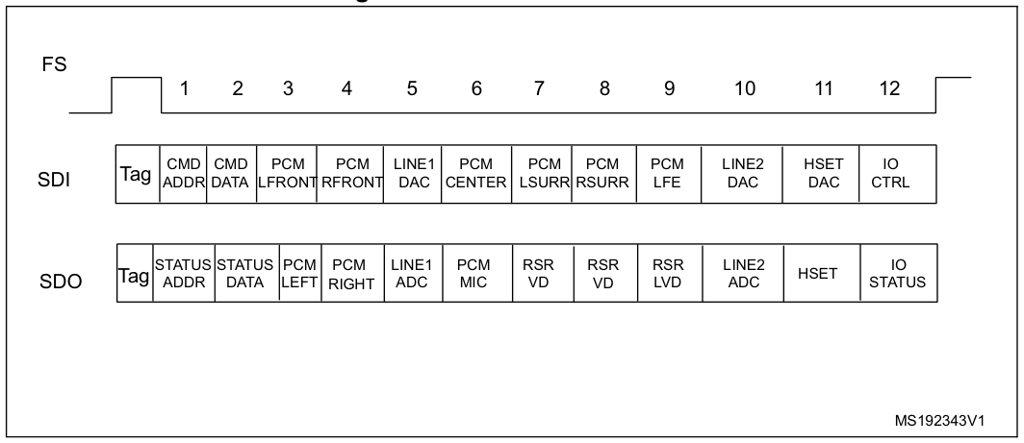
Note: | In AC'97 protocol, bit 2 of the tag is reserved (always 0), so whatever the value written in the SAI FIFO, bit 2 of the TAG is forced to 0 level.
برای جزئیات بیشتر درباره نمایش TAG، به استاندارد پروتکل AC'97 مراجعه کنید.
از یک SAI می‌توان برای هدف‌گیری ارتباط AC'97 point-to-point استفاده کرد.
در حالت گیرنده، SAI که به‌عنوان کنترل‌کننده لینک AC'97 عمل می‌کند، هنگامی که بیت آماده‌بودن کدک در اسلات 0 به‌صورت سطح پایین رمزگشایی شود، به هیچ درخواست FIFO و در نتیجه به هیچ ذخیره‌سازی داده‌ای در FIFO نیاز نخواهد داشت. اگر بیت CNRDYIE در رجیستر SAI_xIM فعال باشد، پرچم CNRDY در رجیستر SAI_xSR تنظیم می‌شود و یک وقفه ایجاد خواهد شد. این پرچم مختص پروتکل AC'97 است.
 | RM0090 Rev 18 | 939/1749
964

Serial audio interface (SAI) |  | RM0090
29.12 | Specific features
SAI دارای چند عملکرد ویژه است که بسته به پروتکل صوتی انتخاب‌شده می‌توانند مفید باشند. این عملکردها از طریق بیت‌های ویژه در رجیستر SAI_xCR2 در دسترس هستند.
29.12.1 حالت بی‌صدا
حالت بی‌صدا زمانی قابل استفاده است که بلوک صوتی نقش فرستنده یا گیرنده را داشته باشد.
فرستنده
در حالت فرستنده، حالت بی‌صدا را می‌توان در هر زمانی انتخاب کرد. حالت بی‌صدا در تمام مدت فریم‌های صوتی فعال است. وقتی بیت MUTE در رجیستر SAI_xCR2 طی یک فریم on-going یک شود، درخواست حالت بی‌صدا صادر می‌شود.
بیت حالت بی‌صدا فقط در پایان فریم نمونه‌برداری می‌شود. اگر در این زمان یک باشد، حالت بی‌صدا در آغاز فریم صوتی جدید فعال می‌شود و تا پایان فریم، یعنی به‌مدت یک فریم کامل، ادامه می‌یابد. سپس بیت دوباره نمونه‌برداری می‌شود تا مشخص شود آیا فریم بعدی نیز در حالت بی‌صدا خواهد بود یا خیر.
اگر تعداد اسلات‌های تنظیم‌شده در بیت NBSLOT[3:0] در رجیستر SAI_xSLOTR کمتر از یا مساوی دو باشد، می‌توان تعیین کرد که در حالت بی‌صدا مقدار 0 ارسال شود یا آخرین مقدار هر اسلات. انتخاب از طریق بیت MUTEVAL در رجیستر SAI_xCR2 انجام می‌شود.
اگر تعداد اسلات‌های تنظیم‌شده در بیت NBSLOT[3:0] در رجیستر SAI_xSLOTR بیشتر از دو باشد، بیت MUTEVAL در SAI_xCR2 معنایی ندارد، زیرا در هر بیت از هر اسلات مقدار 0 ارسال می‌شود.
در حالت بی‌صدا، اشاره‌گرهای FIFO همچنان افزایش می‌یابند؛ بنابراین داده‌ای که در FIFO وجود داشت و برای آن حالت بی‌صدا درخواست شده است، دور انداخته می‌شود.
گیرنده
در حالت گیرنده، می‌توان حالت Mute ارسالی از فرستنده خارجی را تشخیص داد؛ این حالت زمانی رخ می‌دهد که همه اسلات‌های تعریف‌شده و معتبرِ فریم صوتی، به مدت تعداد مشخصی فریم صوتیِ متوالی، مقدار 0 دریافت کنند (بیت MUTECNT[5:0] در رجیستر SAI_xCR2).
وقتی MUTE فریم تشخیص داده شود، پرچم MUTEDET در رجیستر SAI_xSR تنظیم می‌شود و اگر بیت MUTEDETIE در SAI_xCR2 تنظیم شده باشد، می‌توان وقفه‌ای ایجاد کرد.
شمارنده فریم‌های بی‌صدا هنگامی پاک می‌شود که بلوک صوتی غیرفعال شود یا یک اسلات معتبر، در یک فریم صوتی دست‌کم یک داده دریافت کند. وقفه فقط یک بار، هنگامی که شمارنده به مقدار مشخص‌شده در بیت MUTECNT[5:0] برسد، ایجاد می‌شود. سپس با پاک شدن شمارنده، رویداد وقفه دوباره مسلح می‌شود.
عملکرد 29.12.2 MONO/STEREO
در حالت ارسال، می‌توان حالت Mono را بدون هیچ پیش‌پردازشی روی داده‌های حافظه به‌کار گرفت، مشروط بر اینکه تعداد اسلات‌ها برابر با 2 باشد (NBSLOT[3:0] = 0001 در SAI_xSLOTR). در این حالت، دسترسی به FIFO و از آن، به نصف کاهش می‌یابد؛ زیرا هنگام ارسال، داده اسلات 0 در اسلات داده 1 کپی می‌شود.
برای انتخاب ویژگی Mono، بیت MONO را در رجیستر SAI_xCR1 تنظیم کنید.
در حالت دریافت، بیت MONO را می‌توان تنظیم کرد و این بیت فقط زمانی معنا دارد که تعداد اسلات‌ها، مانند حالت ارسال، برابر با 2 باشد. با تنظیم این بیت، فقط داده اسلات 0 در FIFO ذخیره می‌شود. داده متعلق به اسلات 1 کنار گذاشته می‌شود، زیرا در این حالت فرض می‌شود با اسلات قبلی یکسان است. اگر جریان داده دریافتی، یک جریان صوتی استریوی واقعی باشد
940/1749 | RM0090 Rev 18

RM0090 | Serial audio interface (SAI)
که داده‌های چپ و راست آن متمایز و متفاوت باشند، بیت MONO معنایی ندارد. تبدیل فایل استریوی خروجی به فایل مونوِ معادل، توسط نرم‌افزار انجام می‌شود.
نکته: برای فعال کردن حالت Mono، مقدار NBSLOT و SLOTEN باید برابر با دو باشد و بیت MONO روی 1 تنظیم شود.
حالت فشرده‌سازی
کاربردهای مخابراتی ممکن است به پردازش داده‌های ارسالی یا دریافتی با الگوریتم فشرده‌سازی/گسترش داده نیاز داشته باشند.
بسته به بیت COMP[1:0] در رجیستر SAI_xCR2 (که فقط هنگام انتخاب حالت TDM استفاده می‌شود)، نرم‌افزار می‌تواند انتخاب کند که داده‌ها را پیش از ارسال روی خط خروجی سریال SD پردازش کند یا نه (فشرده‌سازی)، یا پس از دریافت روی خط ورودی سریال SD داده‌ها را گسترش دهد (گسترش)، چنان‌که در شکل 291 نشان داده شده است. دو حالت فشرده‌سازی/گسترش پشتیبانی‌شده عبارت‌اند از µ-Law و لگاریتم A-Law که بخشی از توصیه CCITT G.711 هستند.
استاندارد فشرده‌سازی/گسترش مورد استفاده در ایالات متحده و ژاپن µ-Law است و دامنهٔ دینامیکی 14 bits را فراهم می‌کند (در رجیستر SAI_xCR2، مقدار COMP[1:0] برابر 10 است).
استاندارد فشرده‌سازی/گسترش اروپایی A-Law است و دامنهٔ دینامیکی 13 bits را فراهم می‌کند (در رجیستر SAI_xCR2، مقدار COMP[1:0] برابر 11 است).
استاندارد فشرده‌سازی/گسترش (µ-Law یا A-Law) را می‌توان بسته به تنظیم بیت CPL در رجیستر SAI_xCR2، بر اساس نمایش مکمل 1 یا مکمل 2 محاسبه کرد.
قالب‌های µ-Law و A-Law، داده‌ها را به عناصر کد 8-bit با هم‌ترازی MSB کدگذاری می‌کنند. عرض دادهٔ فشرده‌شده همیشه 8 bits است. به همین دلیل، هنگامی که بلوک صوتی SAI فعال باشد (بیت SAIxEN = 1 در رجیستر SAI_xCR1) و بیت COMP[1:0] یکی از این دو حالت فشرده‌سازی/گسترش را انتخاب کند، بیت DS[2:0] در رجیستر SAI_xCR1 به‌اجبار روی 010 تنظیم می‌شود.
اگر پردازش فشرده‌سازی/گسترش لازم نیست، بیت COMP[1:0] در رجیستر SAI_xCR2 باید پاک باقی بماند.
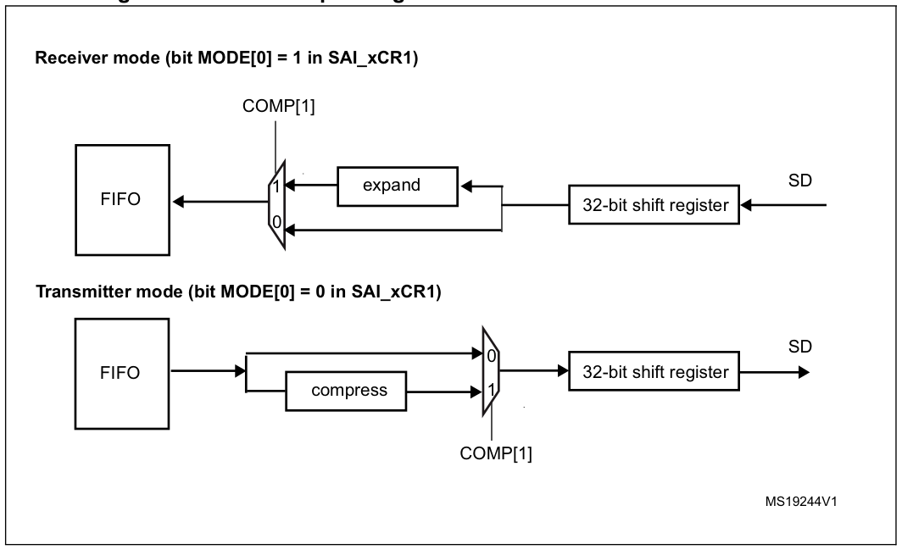
Note: | Not applicable when AC'97 selected. | 941/1749
 | RM0090 Rev 18 | 941/1749
964

Serial audio interface (SAI) | RM0090
حالت گسترش یا فشرده‌سازی به‌طور خودکار با پیکربندی SAI انتخاب می‌شود.
29.12.4 | • | If the SAI audio block is configured to be a transmitter, and if the COMP[1] bit is set in
29.12.4 | the SAI_xCR2 register, the compression mode will be applied.
29.12.4 | • | If the SAI audio block is declared as a receiver, the expansion algorithm will be applied.
29.12.4 | Output data line management on an inactive slot
در حالت فرستنده، می‌توان رفتار خط SD را در خروجی هنگامی که یک شیار غیرفعال روی خط داده فرستاده می‌شود، انتخاب کرد (از طریق بیت TRIS در رجیستر SAI_xCR2، هنگامی که SAI غیرفعال است).
•• | Either the SAI forces 0 on the SD output line when an inactive slot is transmitted, or The line is released in HI-z state at the end of the last bit of data transferred, to release the line for other transmitters connected to this node.
توجه به این نکته مهم است که دو فرستنده نباید هم‌زمان پایه خروجی SD یکسانی را راه‌اندازی کنند، زیرا این کار می‌تواند باعث اتصال کوتاه شود. برای اطمینان از وجود فاصله بین ارسال‌ها، اگر داده از 32-bit کوتاه‌تر باشد، می‌توان با تنظیم بیت SLOTSZ[1:0] = 10 در رجیستر SAI_xSLOTR، داده را تا 32-bit گسترش داد. سپس، اگر شیار بعدی غیرفعال اعلام شده باشد، پایه خروجی SD در پایان LSB شیار فعال، در فاز پرکردن با 0 برای گسترش داده تا 32-bit، سه‌حالته می‌شود.
همچنین، اگر حاصل‌ضرب تعداد شیارها در اندازه شیار از طول فریم کمتر باشد، خط خروجی SD هنگام انجام پرکردن با 0 برای تکمیل فریم صوتی، سه‌حالته می‌شود.
شکل 292 این رفتارها را نشان می‌دهد.
942/1749 | RM0090 Rev 18

RM0090 | Serial audio interface (SAI)
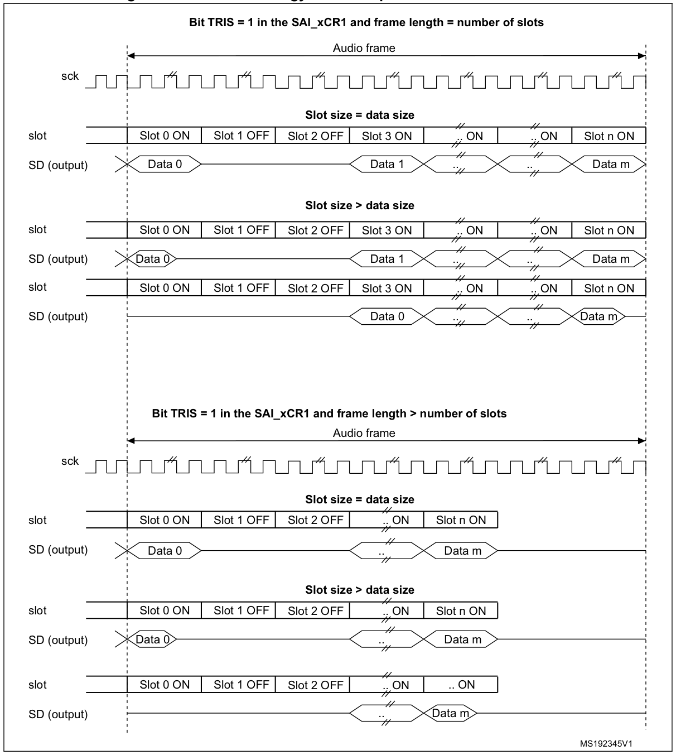
هنگامی که پروتکل صوتی انتخاب‌شده از سیگنال FS به‌عنوان آغاز فریم و شناسه کانال جانبی (بیت FSDEF = 1 در رجیستر SAI_xFRCR) استفاده می‌کند، حالت سه‌حالته مطابق شکل ۲۹۳ مدیریت می‌شود (که در آن بیت TRIS در رجیستر SAI_xCR1 = 1، و FSDEF=1، و طول نیم‌فریم > تعداد slots/2، و NBSLOT=6 است).
 | RM0090 Rev 18 | 943/1749
964

Serial audio interface (SAI) | RM0090
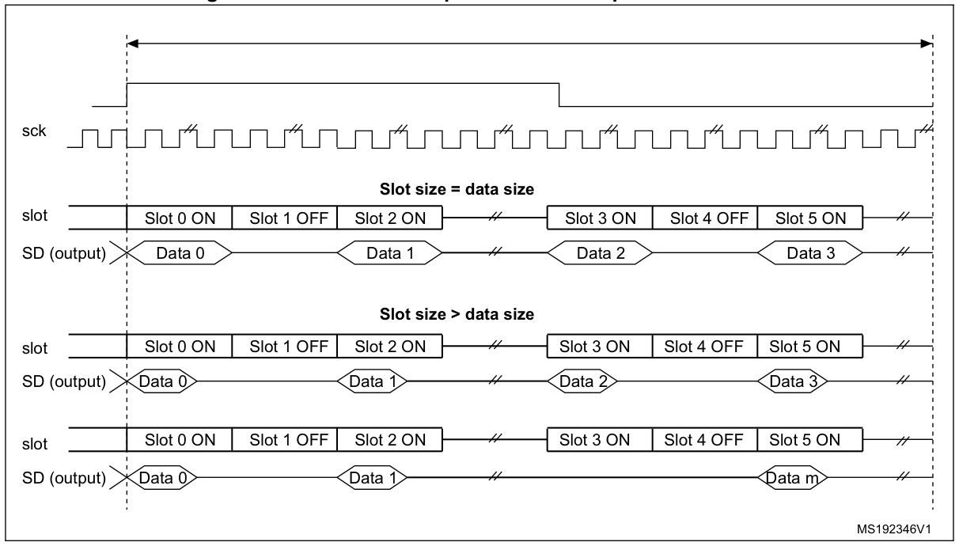
اگر بیت TRIS در رجیستر SAI_xCR2 پاک شود، همه حالت‌های امپدانس بالا در خط خروجی SD در شکل‌های 292 و 293 با خروجی‌دهی مقدار 0 جایگزین می‌شوند.
پرچم‌های خطای 29.13
SAI شامل چند پرچم خطا است:
± FIFO overrun/underrun،
± تشخیص هم‌زمان‌سازی فریم زودهنگام،
± تشخیص دیرهنگام هم‌زمان‌سازی فریم،
±Codec not ready (AC'97 exclusively),
± پیکربندی نادرست کلاک در حالت مستر.
29.13.1 FIFO overrun/underrun (OVRUDR)
بیت FIFO Overrun/Underrun در رجیستر SAI_xSR، OVRUDR نامیده می‌شود.
خطاهای سرریز یا کم‌ریزی از یک بیت مشترک استفاده می‌کنند، زیرا یک بلوک صوتی می‌تواند گیرنده یا فرستنده باشد و هر بلوک صوتی در یک SAI رجیستر SAI_xSR مخصوص به خود را دارد.
سرریز
وقتی بلوک صوتی به‌عنوان گیرنده پیکربندی شده باشد، اگر داده‌ای در یک فریم صوتی دریافت شود، درحالی‌که FIFO پر است و نمی‌تواند داده دریافتی را ذخیره کند، ممکن است وضعیت سرریز رخ دهد. در این حالت، داده دریافتی از دست می‌رود، پرچم OVRUDR در رجیستر SAI_xSR تنظیم می‌شود و اگر بیت OVRUDRIE در رجیستر SAI_xIM تنظیم شده باشد، وقفه‌ای ایجاد می‌شود. شماره اسلاتی که سرریز از آن رخ می‌دهد، به‌صورت داخلی ذخیره می‌شود. تا زمانی که فضای خالی برای ذخیره داده جدید فراهم نشود، داده دیگری در FIFO ذخیره نخواهد شد. وقتی FIFO دست‌کم یک جای خالی برای داده داشته باشد، گیرنده بلوک صوتی SAI داده جدید (از فریم صوتی جدید) را از شماره اسلاتی ذخیره می‌کند که
944/1749 | RM0090 Rev 18

RM0090 | Serial audio interface (SAI)
هنگام تشخیص وضعیت سرریز، به‌صورت داخلی ذخیره شده بود؛ این کار برای جلوگیری از de-alignment اسلات داده در حافظه مقصد انجام می‌شود (به شکل 294 مراجعه کنید).
پرچم OVRUDR با تنظیم بیت COVRUDR در رجیستر SAI_xCLRFR پاک می‌شود.
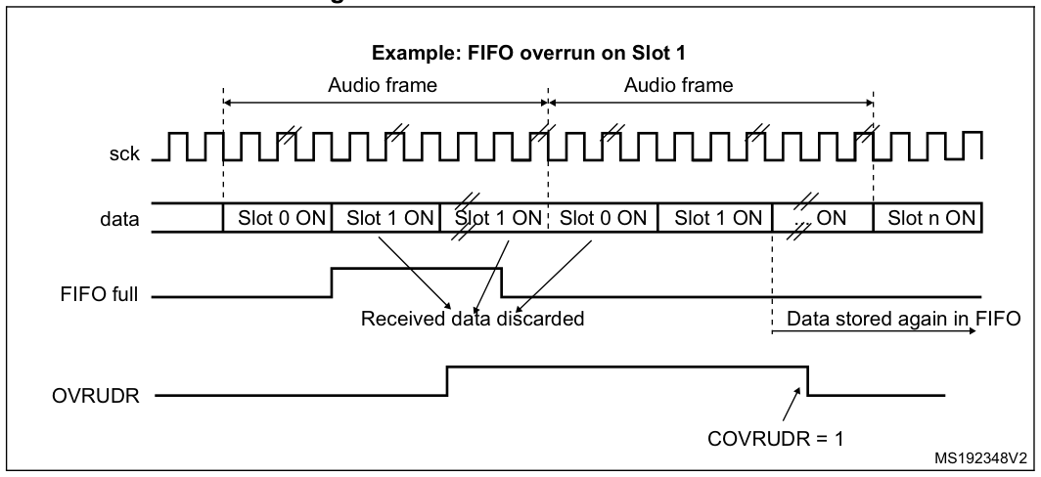
کم‌خوانی
An underrun may occur when the audio block in the SAI is a transmitter and the FIFO is empty when data needs to be transmitted (the audio block configuration (Master or Slave) is not relevant). If an underrun is detected, the software must resynchronize data and slot.
Proceed as follows:
1.  2.  3.  4. | Disable the SAI peripheral by resetting the SAIEN bit of the SAI_xCR1 register. Check that the SAI has been disabled by reading back the SAIEN bit (SAIEN should be equal to 0).  Flush the Tx FIFO through the FFLUS bit of the SAI_xCR2 register.  Re-assigned to the correct data to be transferred on the first active slot of the new frame.  Re-enabling the SAI peripheral (SAIEN bit set to 1).
رویداد کم‌خوانی، پرچم OVRUDR را در رجیستر SAI_xSR تنظیم می‌کند و اگر بیت OVRUDRIE در رجیستر SAI_xIM تنظیم شده باشد، وقفه‌ای ایجاد می‌شود. برای پاک کردن این پرچم، بیت COVRUDR را در رجیستر SAI_xCLRFR تنظیم کنید.
 | RM0090 Rev 18 | 945/1749
964

Serial audio interface (SAI) | RM0090
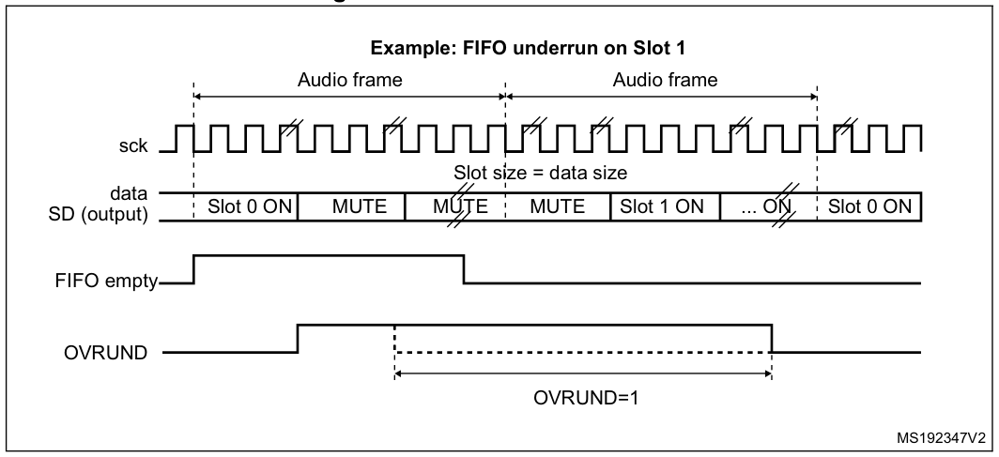
29.13.2 تشخیص هم‌زمان‌سازی زودهنگام فریم (AFSDET)
این پرچم AFSDET فقط در حالت اسلیو استفاده می‌شود. در حالت مستر، هرگز فعال نمی‌شود. این پرچم تشخیص هم‌زمان‌سازی فریم (FS) را زودتر از زمان مورد انتظار نشان می‌دهد، زیرا طول فریم، قطبیت فریم و آفست فریم تعریف‌شده و مشخص هستند.
تشخیص زودهنگام، پرچم AFSDET را در رجیستر SAI_xSR فعال می‌کند.
این تشخیص تأثیری بر فریم صوتی جاری ندارد، زیرا فریم صوتی جاری نسبت به FS حساس نیست. این بدان معناست که رویدادهای «انگلی» روی سیگنال FS بدون ایجاد هیچ اختلالی در فریم صوتی جاری، علامت‌گذاری می‌شوند.
اگر بیت AFSDETIE در رجیستر SAI_xIM تنظیم شود، یک وقفه ایجاد می‌شود. برای پاک‌کردن پرچم AFSDET، باید بیت CAFSDET در رجیستر SAI_xCLRFR تنظیم شود.
برای همگام‌سازی مجدد با مستر پس از خطای تشخیص زودهنگام فریم، باید چهار مرحله رعایت شود:
Note:  29.13.3 | 1. | SAI block should be disabled by resetting SAIEN bit in SAI_xCR1 register, to be sure that the SAI is disabled SAIEN bit is should be equal to 0 (reading back this bit).
Note:  29.13.3 | 2. | FIFO should be flushed via FFLUS bit in SAI_xCR2 register.
Note:  29.13.3 | 3. | Re-enabling the SAI peripheral (SAIEN bit set to 1) then the SAI.
Note:  29.13.3 | 4. | SAI block will wait for the assertion on FS to restart the synchronization with master.
Note:  29.13.3 | This flag is not asserted in AC'97 since the SAI audio block acts as a link controller and generates the FS signal even when declared as slave.  Late frame synchronization detection
پرچم LFSDET در رجیستر SAI_xSR فقط زمانی می‌تواند تنظیم شود که بلوک صوتی SAI به‌عنوان اسلیو تعریف شده باشد. طول فریم، قطبیت فریم و پیکربندی جابه‌جایی فریم در رجیستر SAI_xFRCR مشخص هستند.
اگر مستر خارجی سیگنال FS را در زمان مورد انتظار ارسال نکند (یعنی سیگنال را با تأخیر تولید کند)، پرچم LFSDET در رجیستر SAI_xSR تنظیم می‌شود و اگر بیت LFSDETIE در رجیستر SAI_xIM تنظیم شده باشد، وقفه‌ای ایجاد می‌شود.
این پرچم با تنظیم بیت CLFSDET در رجیستر SAI_xCLRFR پاک می‌شود.
946/1749 | RM0090 Rev 18

RM0090 | Serial audio interface (SAI)
پرچم تشخیص هم‌زمان‌سازی دیرهنگام فریم هنگام تشخیص خطا تنظیم می‌شود؛ SAI باید با مستر هم‌زمان‌سازی مجدد شود (چهار مرحله‌ای که در بالا توضیح داده شد باید رعایت شوند).
این تشخیص و تنظیم پرچم می‌تواند گلیچ‌های ساعت SCK را در محیطی پرنویز که توسط ماشین حالت بلوک صوتی تشخیص داده می‌شوند، شناسایی کند. این گلیچ‌ها ممکن است ماشین حالت بلوک صوتی SAI را به‌اشتباه از یک حالت در فریم صوتی جاری جابه‌جا کنند و در نتیجه فریم را خراب کنند.
اگر مستر خارجی انتقال فریم داده صوتی را در حالت پیوسته مدیریت نکند، خرابی رخ نمی‌دهد؛ در بیشتر کاربردها نباید چنین حالتی پیش بیاید. در این حالت، پرچم LFSDET تنظیم می‌شود.
Note:  29.13.4 | This flag is not asserted in AC'97 mode since the SAI audio block acts as a link controller and generates the FS signal even when declared as slave.  Codec not ready (CNRDY AC'97)
پرچم CNRDY در رجیستر SAI_xSR فقط زمانی معتبر است که بلوک صوتی SAI برای کار در حالت AC'97 پیکربندی شده باشد (بیت PRTCFG[1:0] = 10 در رجیستر SAI_xCR1). اگر بیت CNRDYIE در رجیستر SAI_xIM تنظیم شود، با تنظیم‌شدن پرچم CNRDY وقفه‌ای ایجاد خواهد شد.
این پرچم زمانی تنظیم می‌شود که کدک هنگام دریافت TAG 0 (slot0) از فریم صوتی AC'97 آماده برقراری ارتباط نباشد. در این حالت، تا زمانی که TAG 0 نشان ندهد کدک آماده است، هیچ داده‌ای به‌طور خودکار در FIFO ذخیره نمی‌شود، زیرا کدک آماده نیست. پس از آماده‌شدن کدک، همه اسلات‌های فعال تعریف‌شده در رجیستر SAI_xSLOTR دریافت می‌شوند.
برای پاک‌کردن پرچم، باید بیت CCNRDY در رجیستر SAI_xCLRFR تنظیم شود.
پیکربندی نادرست کلاک در حالت مستر (با NODIV = 0)
هنگامی که بلوک صوتی مستر است (MODE[1] = 0 در رجیستر SAI_xCR1) و بیت NODIV در SAI_xCR1 پاک است، اگر هنگام تنظیم بیت SAIxEN در رجیستر SAI_xCR1، بیت FRL[7:0] در SAI_xFRCR با مقدار مناسبی تنظیم نشده باشد، پرچم WCKCFG تنظیم می‌شود تا قاعده زیر رعایت شود:
( | FRL[7,0] | ) | + | 1 | = | 2n
که در آن n در بازه 3 تا 8 قرار دارد.
اگر بیت WCKCFGIE تنظیم شود، با تنظیم پرچم WCKCFG در رجیستر SAI_xSR، یک وقفه ایجاد می‌شود. برای پاک‌کردن پرچم، بیت CWCKCFG را در رجیستر SAI_xCLRFR تنظیم کنید.
هنگامی که بیت WCKCFG تنظیم شود، بلوک صوتی به‌طور خودکار غیرفعال می‌شود و سخت‌افزار بیت SAIxEN را در رجیستر SAI_xCR1 پاک می‌کند.
فرمول بالا تضمین می‌کند که تعداد پالس‌های MCLK برحسب کلاک بیت در فریم صوتی، عددی صحیح و زوج باشد؛ همچنین تولید کلاک بیت با چرخه کاری 50% را تضمین می‌کند تا کیفیت مناسب صدا یا داده‌های دریافت‌شده حفظ شود.
 | RM0090 Rev 18 | 947/1749
964

Serial audio interface (SAI) |  | RM0090
29.14 | Interrupt sources
SAI دارای 7 منبع وقفه ممکن است که در Table نشان داده شده‌اند.
Table 131. منابع وقفه
Interrupt source | Interru pt group | Audio block mode | Interrupt enable | Interrupt clear
FREQ | FREQ | Master or Slave Receiver or transmitter | FREQIE در رجیستر SAI_xIM | Depend on:- FIFO threshold setting (FLTH bits in SAI_CR2) - Communication direction transmitter or receiver for more details please refer to Internal FIFOs section
OVRUDR | ERROR | Master or Slave Receiver or transmitter | OVRUDRIE در رجیستر SAI_xIM | COVRUDR = 1 در رجیستر SAI_xCLRFR
AFSDET | ERROR | اسلیو (در حالت AC'97 استفاده نمی‌شود) | AFSDETIE در رجیستر SAI_xIM | CAFSDET = 1 در رجیستر SAI_xCLRFR
LFSDET | ERROR | اسلیو (در حالت AC'97 استفاده نمی‌شود) | LFSDETIE در رجیستر SAI_xIM | CLFSDET = 1 در رجیستر SAI_xCLRFR
CNRDY | ERROR | Slave (Only in AC'97 mode) | CNRDYIE در رجیستر SAI_xIM | CCNRDY = 1 در رجیستر SAI_xCLRFR
MUT EDET | MUTE | Master or slave Receiver mode only | MUTEDETIE در رجیستر SAI_xIM | CMUTEDET = 1 در رجیستر SAI_xCLRFR
WCKCFG | ERROR | مستر با NODIV = 0 در رجیستر SAI_xCR1 | WCKCFGIE در رجیستر SAI_xIM | CWCKCFG = 1 در رجیستر SAI_xCLRFR
در ادامه، مراحل پیکربندی SAI که هنگام وقوع وقفه باید دنبال شوند، آمده‌اند:
1. وقفه SAI را غیرفعال کنید.
2.، SAI را پیکربندی کنید.
3.، سورس وقفه SAI را پیکربندی کنید.
4.، SAI را فعال کنید.
29.15 غیرفعال‌کردن SAI
The audio block in the SAI can be disabled at any moment by clearing bit SAIxEN in the
SAI_xCR1 register. All the frames that have already started will be automatically completed
before the total extinction of the SAI. Bit SAIxEN in the SAI_xCR1 register will stay high until
the SAI is completely switched-off at the end of the current audio frame transfer.
948/1749 | RM0090 Rev 18

RM0090 | Serial audio interface (SAI)
اگر یک بلوک صوتی در SAI با بلوک دیگر هم‌زمان باشد، ابتدا باید بلوکی را که مستر است غیرفعال کرد.
رابط 29.16 SAI DMA
برای آزادکردن CPU و بهینه‌سازی پهنای باند باس، هر بلوک صوتی SAI یک رابط مستقل DMA دارد تا رجیستر SAI_xDR را بخواند یا در آن بنویسد (برای دسترسی به FIFO داخلی). برای هر بلوک صوتی یک کانال DMA وجود دارد که از پروتکل پایهٔ DMA request/acknowledge پیروی می‌کند.
برای پیکربندی بلوک صوتی به‌منظور انتقال از طریق رابط DMA، بیت DMAEN را در رجیستر SAI_xCR1 تنظیم کنید. درخواست DMA مستقیماً توسط کنترل‌کنندهٔ FIFO، بر اساس سطح آستانهٔ FIFO، مدیریت می‌شود (برای جزئیات بیشتر به بخش FIFOهای داخلی مراجعه کنید). جهت DMA با پیکربندی بلوک صوتی SAI مرتبط است:
•• | If the audio block is a transmitter, the audio block's FIFO controller outputs a DMA request to load the FIFO with data written in the SAI_xDR register.  If the audio block is a receiver, the DMA request will concern read operations from the SAI_xDR register.
در ادامه، مراحل پیکربندی SAI که هنگام استفاده از DMA دنبال می‌شوند، آمده است:
Note: | 1. | Configure SAI and FIFO Threshold level (in order to specify when the DMA request to
 | be launched)
 | 2. | Configure SAI DMA channel
 | 3. | Enable DMA
 | 4. | Enable SAI
 | Before configuring the SAI block, the SAI DMA channel must be disabled.
 | RM0090 Rev 18 |  | 949/1749
964

Serial audio interface (SAI) |  | RM0090
29.17 | SAI registers
29.17.1 | SAI xConfiguration register 1 (SAI_xCR1) where x is A or B
آفست آدرس: بلوک A: 0x004
آفست آدرس: بلوک B: 0x024
مقدار پس از ریست: 0x0000 0040
31 | 30 | 29 | 28 | 27 | 26 | 25 | 24 | 23 | 22 | 21 | 20 | 19 | 18 | 17 | 16

رزرو شده | MCKDIV[3:0] |  |  |  | NODIV | رزرو | DMAEN | SAIxEN
رزرو شده | rw | rw | rw | rw | rw | رزرو | rw | rw

15 | 14 | 13 | 12 | 11 | 10 | 9 | 8 | 7 | 6 | 5 | 4 | 3 | 2 | 1 | 0

رزرو شده | OutDri v | MONO | SYNCEN[1:0] |  | CKSTR | LSBFIR ST | DS[2:0] |  |  | رزرو | PRTCFG[1:0] |  | MODE[1:0]
رزرو شده | rw | rw | rw | rw | rw | rw | rw | rw | rw | رزرو | rw | rw | rw | rw
بیت‌های 31:24 رزرو شده‌اند و همیشه مقدار 0 خوانده می‌شوند.
Bit 23:20MCKDIV[3:0]: Master clock divider. These bits are set and cleared by software. 0000: Divides by 1 the master clock input.
Otherwise, The Master clock frequency is calculated accordingly to the following formula: MCLK_x = SAI_CK_x / (MCKDIV[3:0] * 2) These bits have no meaning when the audio block is slave.
They have to be configured when the audio block is disabled.
بیت 19 NODIV: بدون تقسیم‌کننده. این بیت توسط نرم‌افزار تنظیم و پاک می‌شود.
0: تقسیم‌کنندهٔ کلاک مستر فعال است 1: در مولد کلاک از تقسیم‌کننده استفاده نمی‌شود (در این حالت، بیت تقسیم‌کنندهٔ کلاک مستر اثری ندارد)
بیت 18 رزرو شده است و همیشه مقدار 0 خوانده می‌شود.
بیت 17 DMAEN: فعال‌سازی DMA. این بیت توسط نرم‌افزار تنظیم و پاک می‌شود.
0: DMA غیرفعال است 1: DMA فعال است نکته: در حالت گیرنده، بیت‌های MODE باید پیش از تنظیم بیت DMAEN پیکربندی شوند تا از بروز DMA جلوگیری شود درخواست، زیرا بلوک صوتی پس از بازنشانی فرستنده است (تنظیم پیش‌فرض)
بیت 16 SAIxEN: فعال‌سازی بلوک صوتی که x برابر با A یا B است. این بیت توسط نرم‌افزار ۱ می‌شود و توسط سخت‌افزار پاک می‌شود، پس از غیرفعال‌کردن آن توسط نرم‌افزار (با نوشتن مقدار صفر در بیت)، صدا کاملاً غیرفعال می‌شود (پس از انتظار برای پایان فریم جاری).
0: Audio block is disabled 1: Audio block is enabled: this bit can be set only if it is at 0 during the write operation (means the SAI is completely disabled before being re-enabled).
This bit allows to control the state of the audio block. If it is disabled somewhere in an audio frame, the on-going transfer will be completed and the cell will be totally disabled at the end of this audio frame transfer.
Note:When SAIx block is configured as master mode, clock must be present on the input of the SAI before setting SAIxEN bit.
بیت‌های 15:14 رزرو شده‌اند و همیشه مقدار 0 را می‌خوانند.
بیت 13 OUTDRIV: راه‌اندازی خروجی. این بیت توسط نرم‌افزار ۱ و پاک می‌شود.
0: Audio block output driven when SAIEN is set 1: Audio block output driven immediately after the setting of this bit.
Note:This bit has to be set before enabling the audio block but after the audio block configuration.
950/1749 | RM0090 Rev 18

RM0090 | Serial audio interface (SAI)
بیت 12 MONO: حالت مونو. این بیت توسط نرم‌افزار ۱ و پاک می‌شود.
0: Stereo mode 1: Mono mode.
This bit has a meaning only when the number of slots is equal to 2.
When the Mono mode is selected, the data of the slot 0 data is duplicated on the slot 1 when the audio block is a transmitter. In reception mode, the slot1 is discarded and only the data received from the slot 0 will be stored.
Refer to Section 29.12.2 for more details.
Bits 11:10SYNCEN[1:0]: Synchronization enable. This bit is set and cleared by software. 00: audio block is asynchronous.
01: audio block is synchronous with the other internal audio block. In this case audio block should be configured in Slave mode 10:Reserved.
11: Not used These bits have to be configured when the audio block is disabled.
بیت 9 CKSTR: لبه نمونه‌برداری کلاک. این بیت توسط نرم‌افزار set و clear می‌شود.
0: لبه نمونه‌برداری داده، لبه پایین‌رونده SCK است. 1: لبه نمونه‌برداری داده، لبه بالارونده SCK است. این بیت باید زمانی پیکربندی شود که بلوک صوتی غیرفعال است.
بیت 8 LSBFIRST: ابتدا بیت با ارزش کمتر. این بیت توسط نرم‌افزار set و clear می‌شود.
0: data is transferred with the MSB of the data first 1: data is transferred with the LSB of the data first This bit has to be configured when the audio block is disabled.
This bit has no meaning in AC'97 audio protocol since in AC'97 data is transferred with the MSB of the data first.
بیت‌های 7:5 DS[2:0]: اندازه داده. این بیت‌ها توسط نرم‌افزار set و clear می‌شوند.
000: Not used 001: Not used 010: 8-bit 011: 10-bit 100: 16-bit 101: 20-bit 110: 24-bit 111: 32-bit When the companding mode is selected (bit COMP[1:0]), these DS[1:0] are ignored since the data size is fixed to 8-bit mode by the algorithm itself.
These bits must be configured when the audio block is disabled.
Note:When AC'97 mode is selected the data sizes that can be used are: 16-bit or 20-bit only, else SAI behavior is not guaranteed.
 | RM0090 Rev 18 | 951/1749
964

Serial audio interface (SAI) | RM0090
بیت 4 رزرو شده است و همیشه به‌صورت 0 خوانده می‌شود.
بیت‌های ۳:۲ PRTCFG[1:0]: پیکربندی پروتکل. این بیت‌ها توسط نرم‌افزار تنظیم و پاک می‌شوند.
00: Free protocol 01: Not used 10: AC'97 protocol 11: Not used Free protocol selection allows to use the powerful configuration of the audio block to address a specific audio protocol (like I2S, LSB/MSB justified, TDM, PCM/DSP...) setting most of the configuration register bits as well as frame configuration register.
These bits have to be configured when the audio block is disabled.
بیت‌های ۱:۰ MODE[1:0]: حالت بلوک صوتی. این بیت‌ها توسط نرم‌افزار تنظیم و پاک می‌شوند.
00: Master transmitter 01: Master receiver 10: Slave transmitter 11: Slave receiver These bits have to be configured when the audio block is disabled.
Note:In Master transmitter mode the audio block will start to generate the FS and clocks
952/1749 | RM0090 Rev 18

RM0090 | Serial audio interface (SAI)
29.17.2 | SAI xConfiguration register 2 (SAI_xCR2) where x is A or B
آفست آدرس: بلوک A: 0x008
آفست آدرس: بلوک B: 0x028
مقدار پس از ریست: 0x0000 0000
31 | 30 | 29 | 28 | 27 | 26 | 25 | 24 | 23 | 22 | 21 | 20 | 19 | 18 | 17 | 16

رزرو شده

15 | 14 | 13 | 12 | 11 | 10 | 9 | 8 | 7 | 6 | 5 | 4 | 3 | 2 | 1 | 0

COMP[1:0] |  | CPL | MUTECNT[5:0] |  |  |  |  |  | MUTE VAL | Mute | TRIS | FFLUS | FTH
rw | rw | rw | rw | rw | rw | rw | rw | rw | rw | rw | rw | rw | rw | rw | rw
بیت‌های 31:16 رزرو شده‌اند و همواره به‌صورت 0 خوانده می‌شوند
بیت‌های 15:14 COMP[1:0]: حالت فشرده‌سازی. این بیت‌ها توسط نرم‌افزار تنظیم و پاک می‌شوند.
00: No companding algorithm 01: Reserved.
10: µ-Law algorithm 11: A-Law algorithm The µ-Law and the A-Law log are a part of the CCITT G.711 recommendation, the type of complement that will be used depends on ComPLement bit.
The data expansion or data compression are determined by the state of bit MODE[0]. The data compression is applied if the audio block is configured as a transmitter.
The data expansion is automatically applied when the audio block is configured as a receiver. Refer to Section 29.12.3 for more details.
Note:Companding mode is applicable only when TDM is selected.
Bit 13CPL:Complement bit. This bit is set and cleared by software. It defines the type of complement to be used for companding mode 0: 1's complement representation.
1: 2's complement representation.
Note:This bit has effect only when the companding mode is µ-Law algorithm or A-Law algorithm.
بیت‌های 12:7 MUTECNT[5:0]: شمارنده بی‌صدا کردن. این بیت‌ها توسط نرم‌افزار تنظیم و پاک می‌شوند.
These bits are used only in reception mode.
The value set in these bits is compared to the number of consecutive mute frames detected in reception. When the number of mute frames is equal to this value, the flag MUTEDET will be set and an interrupt will be generated if bit MUTEDETIE is set.
Refer to Section 29.12.1 for more details.
RM0090 Rev 18 | 953/1749
964

Serial audio interface (SAI) | RM0090
بیت 6 MUTEVAL: مقدار سکوت. این بیت توسط بیت software.This تنظیم و پاک می‌شود. باید پیش از فعال‌کردن بلوک صوتی نوشته شود: SAIxEN.
0: Bit value 0 is sent during the MUTE mode.
1: Last values are sent during the MUTE mode.
This bit has a meaning only when the audio block is a transmitter and when the number of slots is lower or equal to 2 and if the MUTE bit is set.
If more slots are declared, the bit value sent during the transmission in mute mode will be equal to 0, whatever the value of this MUTEVAL bit.
if the number of slot is lower or equal to 2 and MUTEVAL = 1, the mute value transmitted for each slot will be the ones sent during the previous frame.
Refer to Section 29.12.1 for more details.
بیت 5 MUTE: سکوت. این بیت توسط نرم‌افزار تنظیم و پاک می‌شود.
0: No Mute mode.
1: Mute mode enabled.
This bit has a meaning only when the audio block is a transmitter. The MUTE value is linked to the MUTEVAL value if the number of slots is lower or equal to 2, or equal to 0 if it is greater than 2. Refer to Section 29.12.1 for more details.
بیت 4 TRIS: مدیریت سه‌حالته خط داده. این بیت توسط نرم‌افزار تنظیم و پاک می‌شود.
0: SD output line is still driven by the SAI when a slot is inactive.
1: SD output line is released (HI-Z) at the end of the last data bit of the last active slot if the next one is inactive.
This bit has a meaning only if the audio block is configured to be a transmitter.
This bit should be configured when SAI is disabled.
Refer to Section 29.12.4 for more details.
بیت 3 FFLUSH: تخلیه FIFO. این بیت توسط نرم‌افزار تنظیم می‌شود. خواندن آن همیشه مقدار صفر را برمی‌گرداند.
0: No FIFO flush.
1: FIFO flush.
Writing 1 to the bit triggers the FIFO Flush. All the internal FIFO pointers (read and write) are cleared.
Data still present in the FIFO will be lost in such case (no more transmission or received data lost). This bit should be configured when SAI is disabled.
Before flushing SAI, DMA stream/interruption must be disabled
بیت‌های 2:0 ‏FTH: آستانهٔ ‏FIFO. این بیت توسط نرم‌افزار تنظیم و پاک می‌شود. 000: خالیِ ‏FIFO 001: ¼ ‏FIFO 010: ½ ‏FIFO 011: ¾ ‏FIFO 100: پُرِ ‏FIFO 101: رزرو شده 110: رزرو شده 111: رزرو شده
954/1749 | RM0090 Rev 18

RM0090 | Serial audio interface (SAI)
29.17.3 | SAI xFrame configuration register (SAI_XFRCR) where x is A or B
آفست آدرس: بلوک ‏A: ‏0x00C
آفست آدرس: بلوک ‏B: ‏0x02C
مقدار پس از ریست: ‏0x0000 0007
Note: | 30 | This register has no meaning in AC'97 audio protocol |  |  |  |  |  |  |  |  | 20 | 19 | 18 | 17 | 16
31 | 30 | 29 | 28 | 27 | 26 | 25 | 24 | 23 | 22 | 21

رزرو شده | FSOFF | FSPOL | FSDEF
رزرو شده | rw | rw | r

15 | 14 | 13 | 12 | 11 | 10 | 9 | 8 | 7 | 6 | 5 | 4 | 3 | 2 | 1 | 0

رزرو | FSALL[6:0] |  |  |  |  |  |  | FRL[7:0]
رزرو | rw | rw | rw | rw | rw | rw | rw | rw | rw | rw | rw | rw | rw | rw | rw
بیت‌های 31:19 رزرو شده‌اند و همیشه مقدار 0 را می‌خوانند.
Bit 18FSOFF: Frame synchronization offset. This bit is set and cleared by software. 0: FS is asserted on the first bit of the slot 0.
1: FS is asserted one bit before the first bit of the slot 0.
This bit has no meaning and is not used in AC'97 audio block configuration. This bit must be configured when the audio block is disabled.
Bit 17FSPOL: Frame synchronization polarity. This bit is set and cleared by software 0: FS is active low (falling edge) 1: FS is active high (rising edge) This bit is used to configure the level of the start of frame on the FS signal. This bit has no meaning and is not used in AC'97 audio block configuration. This bit must be configured when the audio block is disabled.
بیت 16 FSDEF: تعریف همگام‌سازی فریم. این بیت توسط نرم‌افزار یک و صفر می‌شود.
0: FS signal is a start frame signal 1: FS signal is a start of frame signal + channel side identification When the bit is set, the number of slots defined in the SAI_ASLOTR register has to be even. It means that there will be half of this number of slots dedicated for the left channel and the other slots for the right channel (e.g: this bit has to be set for I2S or MSB/LSB-justified protocols...) This bit has no meaning and is not used in AC'97 audio block configuration.
This bit must be configured when the audio block is disabled.
RM0090 Rev 18 | 955/1749
964

Serial audio interface (SAI) | RM0090
بیت 15 رزرو شده است و همواره مقدار 0 خوانده می‌شود.
Bits 14:8FSALL[6:0]: Frame synchronization active level length. These bits are set and cleared by software The value set in these bits specifies the length in number of bit clock (SCK) + 1 (FSALL[6:0] + 1) of the active level of the FS signal in the audio frame These bits have no meaning and are not used in AC'97 audio block configuration.
These bits must be configured when the audio block is disabled.
بیت‌های 7:0 FRL[7:0]: طول فریم. این بیت‌ها توسط نرم‌افزار یک و صفر می‌شوند.
They define the length of the audio frame. More precisely, these bits define the number of SCK clocks for each audio frame.
تعداد بیت‌های فریم برابر است با FRL[7:0] + 1.
The minimum number of bits to transfer in an audio frame has to be equal to 8 or else the audio block will have unexpected behavior. This is the case when the data size is 8-bit and only one slot 0 is defined in NBSLOT[4:0] in the SAI_ASLOTR register (NBSLOT[3:0] = 0000).
In master mode, if the master clock MCLK_x pin is declared as an output, the frame length should be aligned to a number equal to a power of 2, from 8 to 256 in order to keep in an audio frame, an integer number of MCLK pulses by bit clock for correct operation for external DAC/ADC inside the decoders.
The Frame length should be even.
These bits have no meaning and are not used in AC'97 audio block configuration.
956/1749 | RM0090 Rev 18

RM0090 | Serial audio interface (SAI)
29.17.4 | SAI xSlot register (SAI_xSLOTR) where x is A or B
آفست آدرس: بلوک A: 0x010
آفست آدرس: بلوک B: 0x030
مقدار پس از ریست: 0x0000 0000
Note: | 30 | This register has no meaning in AC'97 audio protocol |  |  |  |  |  |  |  |  | 20 | 19 | 18 | 17 | 16
31 | 30 | 29 | 28 | 27 | 26 | 25 | 24 | 23 | 22 | 21

SLOTEN[15:0]
rw | rw | rw | rw | rw | rw | rw | rw | rw | rw | rw | rw | rw | rw | rw | rw

15 | 14 | 13 | 12 | 11 | 10 | 9 | 8 | 7 | 6 | 5 | 4 | 3 | 2 | 1 | 0

رزرو شده | NBSLOT[3:0] |  |  |  | SLOTSZ[1:0] |  | رزرو | FBOFF[4:0]
رزرو شده | rw | rw | rw | rw | rw | rw | رزرو | rw | rw | rw | rw | rw
Bits 31:16SLOTEN[15:0]: Slot enable. These bits are set and cleared by software. Each bit of the SLOTEN bits identify a slot position from 0 to 15 (maximum 16 slots) 0: Inactive slot.
1: Active slot.
These bits must be set when the audio block is disabled.
They are ignored in AC'97 mode.
بیت‌های 15:12 رزرو شده‌اند و همیشه 0 خوانده می‌شوند.
Bits 11:8NBSLOT[3:0]: Number of slots in an audio frame. These bits are set and cleared by software. The value set in these bits register represents the number of slots + 1 in the audio frame (including the number of inactive slots). The maximum number of slots is 16.
The number of slots should be even if bit FSDEF in the SAI_AFRCR register is set.
If the size is greater than the data size, the remaining bits will be forced to 0 if bit TRIS in the SAI_xCR1 register is clear, otherwise they will be forced to 0 if the next slot is active or the SD line will be forced to HI-Z if the next slot is inactive and bit TRIS = 1.
These bits must be set when the audio block is disabled.
They are ignored in AC'97 omode.
Bits 7:6SLOTSZ[1:0]: Slot size This bits is set and cleared by software.
00: The slot size is equivalent to the data size (specified in DS[3:0] in the SAI_ACR1 register).
01: 16-bit 10: 32-bit 11: Reserved The slot size must be greater or equal to the data size. If this condition is not respected, the behavior of the SAI will be undetermined.
These bits must be set when the audio block is disabled.
They are ignored in AC'97 mode.
بیت 1 رزرو شده است و همیشه 0 خوانده می‌شود.
Bits 4:0FBOFF[4:0]: First bit offset These bits are set and cleared by software.
The value set in these bits represents the position of the first data transfer bit in the slot. It represents an offset value. During this offset phase 0 value are sent on the data line for transmission mode. For reception mode, the received bit are discarded during the offset phase.
These bits must be set when the audio block is disabled.
They are ignored in AC'97 mode.
RM0090 Rev 18 | 957/1749
964

Serial audio interface (SAI) |  | RM0090
29.17.5 | SAI xInterrupt mask register (SAI_xIM) where x is A or B
آفست آدرس: blockA: 0x014
آفست آدرس: بلوک B: 0x034
مقدار پس از ریست: 0x0000 0000
31 | 30 | 29 | 28 | 27 | 26 | 25 | 24 | 23 | 22 | 21 | 20 | 19 | 18 | 17 | 16

رزرو شده

15 | 14 | 13 | 12 | 11 | 10 | 9 | 8 | 7 | 6 | 5 | 4 | 3 | 2 | 1 | 0

رزرو شده | LFSDETI E | AFSDET IE | CNRDY IE | FREQI E | WCKC FGIE | MUT EDET IE | OVRU DRIE
رزرو شده | rw | rw | rw | rw | rw | rw | rw
بیت‌های 31:7 رزرو شده‌اند و همیشه مقدار 0 خوانده می‌شوند.
بیت 6 LFSDETIE: فعال‌سازی وقفه تشخیص هم‌زمان‌سازی دیرهنگام فریم. این بیت توسط نرم‌افزار تنظیم و پاک می‌شود.
0: Interrupt is disabled 1: Interrupt is enabled When this bit is set, an interrupt will be generated if the LFSDET bit is set in the SAI_ASR register.
This bit has no meaning in AC'97 mode. It has no meaning also if the audio block is master.
بیت 5 AFSDETIE: فعال‌سازی وقفه تشخیص هم‌زمان‌سازی زودهنگام فریم. این بیت توسط نرم‌افزار تنظیم و پاک می‌شود.
0: Interrupt is disabled 1: Interrupt is enabled When this bit is set, an interrupt will be generated if the AFSDET bit in the SAI_ASR register is set.
This bit has no meaning in AC'97 mode. It has no meaning also if the audio block is master.
Bit 4CNRDYIE: Codec not ready interrupt enable (ac'97). This bit is set and cleared by software.
0: Interrupt is disabled 1: Interrupt is enabled When the interrupt is enabled, the audio block will detect in the slot 0 (tag0) of the AC'97 frame if the codec connected on this line is ready or not. If not, the flag CNRDY in the SAI_ASR register will be set and an interruption will be generated.
This bit has a meaning only if the AC97 mode is selected (bit PRTCFG[1:0]) and the audio block is a receiver.
بیت 3 FREQIE: فعال‌سازی وقفهٔ درخواست FIFO. این بیت توسط نرم‌افزار تنظیم و پاک می‌شود.
0: وقفه غیرفعال است 1: وقفه فعال است وقتی این بیت تنظیم شود، اگر بیت FREQ در رجیستر SAI_ASR تنظیم باشد، وقفه‌ای ایجاد می‌شود. در حالت گیرنده، بیت MODE باید پیش از تنظیم بیت FREQIE پیکربندی شود تا از ایجاد وقفهٔ ناخواسته جلوگیری شود، زیرا بلوک صوتی فرستنده است (تنظیم پیش‌فرض).
958/1749 | RM0090 Rev 18

RM0090 | Serial audio interface (SAI)
بیت 2 WCKCFGIE: فعال‌سازی وقفهٔ پیکربندی نادرست کلاک. این بیت توسط نرم‌افزار تنظیم و پاک می‌شود.
0: Interrupt is disabled 1: Interrupt is enabled This bit is considered only if the audio block is configured as master (MODE[1] = 0 in the SAI_ACR1 register) and bit NODIV = 0 in the SAI_xCR1 register.
It generates an interrupt if the flag WCKCFG in the SAI_ASR register is set.
Note:This bit is used only in TDM mode and has no meaning for other modes.
بیت 1 MUTEDETIE: فعال‌سازی وقفهٔ تشخیص بی‌صدا. این بیت توسط نرم‌افزار تنظیم و پاک می‌شود.
0: وقفه غیرفعال است 1: وقفه فعال است وقتی این بیت تنظیم شود، اگر بیت MUTEDET در رجیستر SAI_ASR تنظیم باشد، وقفه‌ای ایجاد می‌شود. این بیت فقط زمانی معنا دارد که بلوک صوتی در حالت گیرنده پیکربندی شده باشد.
بیت 0 OVRUDRIE: فعال‌سازی وقفهٔ Overrun/underrun. این بیت توسط نرم‌افزار تنظیم و پاک می‌شود.
0: وقفه غیرفعال است 1: وقفه فعال است وقتی این بیت تنظیم شود، اگر بیت OVRUDR در رجیستر SAI_ASR تنظیم باشد، وقفه‌ای ایجاد می‌شود.
 | RM0090 Rev 18 | 959/1749
964

Serial audio interface (SAI) |  | RM0090
29.17.6 | SAI xStatus register (SAI_xSR) where x is A or B
آفست آدرس: بلوک A: 0x018
آفست آدرس: بلوک B: 0x038
مقدار پس از ریست: 0x0000 0008
31 | 30 | 29 | 28 | 27 | 26 | 25 | 24 | 23 | 22 | 21 | 20 | 19 | 18 | 17 | 16

رزرو شده | FLTH
رزرو شده | r | r | r

15 | 14 | 13 | 12 | 11 | 10 | 9 | 8 | 7 | 6 | 5 | 4 | 3 | 2 | 1 | 0

رزرو شده | LFSDET | AFSDET | CNRDY | FREQ | WCKCFG | MUT EDET | OVRUDR
رزرو شده | r | r | r | r | r | r | r
بیت‌های 31:19 رزرو شده‌اند و همیشه مقدار 0 را می‌خوانند.
بیت‌های 18:16 FLTH: آستانهٔ سطح FIFO. این بیت فقط خواندنی است. پرچم آستانهٔ سطح FIFO فقط توسط سخت‌افزار مدیریت می‌شود و مقدار آن به پیکربندی بلوک SAI (حالت فرستنده یا گیرنده) بستگی دارد.
اگر بلوک SAI به‌صورت فرستنده پیکربندی شده باشد:
000: FIFO_empty
001: FIFO <= ¼ اما خالی نیست
010: ¼ < FIFO <= ½
011: ½ < FIFO <= ¾
100: ¾ < FIFO اما پر نیست
101: FIFO پر
اگر بلوک SAI به‌صورت گیرنده پیکربندی شده باشد:
000: FIFO_empty
001: FIFO < ¼ اما خالی نیست
010: ¼ <= FIFO < ½
011: ½ =< FIFO < ¾
100: ¾ =< FIFO اما پر نیست
101: FIFO پر
بیت‌های 15:7 رزروشده هستند و همیشه 0 خوانده می‌شوند.
بیت 6 LFSDET: تشخیص همگام‌سازی دیرهنگام فریم. این بیت فقط خواندنی است.
0: No error.
1: Frame synchronization signal is not present at the right time.
This flag can be set only if the audio block is configured in Slave mode.
It is not used in AC'97 mode.
It may generate an interrupt if bit LFSDETIE in the SAI_xIM register is set.
This flag is cleared when the software sets bit CLFSDET in the SAI_xCLRFR register
Bit 5AFSDET: Anticipated frame synchronization detection. This bit is read only. 0: No error.
1: Frame synchronization signal is detected earlier than expected.
This flag can be set only if the audio block is configured in Slave mode.
It is not used in AC'97.
It may generate an interrupt if bit AFSDETIE in the SAI_xIM register is set.
This flag is cleared when the software sets bit CAFSDET in the SAI_xCLRFR register
960/1749 | RM0090 Rev 18

RM0090 | Serial audio interface (SAI)
بیت 4 CNRDY: کدک آماده نیست. این بیت فقط خواندنی است.
0: The external AC'97 codec is ready 1: The external AC'97 codec is not ready This bit is used only when the AC'97 audio protocol is selected in the SAI_xCR1 register and is configured in receiver mode.
It may generate an interrupt if bit CNRDYIE in the SAI_xIM register is set.
This flag is cleared when the software sets bit CCNRDY in the SAI_xCLRFR register
بیت ۳ FREQ: درخواست FIFO. این بیت فقط‌خواندنی است.
0: No FIFO request.
1: FIFO request to read or to write the SAI_xDR.
The request depends on the audio block configuration.
If configured in transmission, the FIFO request concerns a write request operation in the SAI_xDR. If configured in reception, the FIFO request concerns a read request operation from the SAI_xDR. This flag can generate an interrupt if bit FREQIE in the SAI_xIM register is set.
بیت ۲ WCKCFG: پرچم پیکربندی نادرست کلاک. این بیت فقط‌خواندنی است.
0: The clock configuration is correct 1: The clock configuration does not respect the rule concerning the frame length specification defined in Section 29.7 (configuration of FRL[7:0] bit in the SAI_x FRCR register) This bit is used only when the audio block is master (MODE[1] = 0 in the SAI_xCR1 register) and when NODIV = 0 in the SAI_xCR1 register.
It may generate an interrupt if bit WCKCFGIE in the SAI_xIM register is set.
This flag is cleared when the software sets bit CWCKCFG in the SAI_xCLRFR register
بیت ۱ MUTEDET: تشخیص بی‌صدا بودن. این بیت فقط‌خواندنی است.
0: No MUTE detection on the SD input line 1: MUTE value detected on the SD input line (0 value) for a specified number of consecutive audio frame This flag is set if consecutive 0 values are received in each slot of an audio frame and for a consecutive number of audio frames (set in the MUTECNT bit in the SAI_xCR2 register).
It may generate an interrupt if bit MUTEDETIE in the SAI_xIM register is set.
This flag is cleared when the software sets bit CMUTEDET in the SAI_xCLRFR register.
بیت ۰ OVRUDR: سرریز / کم‌ریزی. این بیت فقط‌خواندنی است.
0: No overrun/underrun error.
1: Overrun/underrun error detection.
The overrun condition can occur only when the audio block is configured in reception. The underrun condition can occur only when the audio block is configured in transmission. It may generate an interrupt if bit OVRUDRIE in the SAI_xIM register is set.
This flag is cleared when the software set bit COVRUDR bit in the SAI_xCLRFR register.
 | RM0090 Rev 18 | 961/1749
964

Serial audio interface (SAI) |  | RM0090
29.17.7 | SAI xClear flag register (SAI_xCLRFR) where X is A or B
آفست آدرس: بلوک A: 0x01C
آفست آدرس: بلوک B: 0x03C
مقدار پس از ریست: 0x0000 0000
31 | 30 | 29 | 28 | 27 | 26 | 25 | 24 | 23 | 22 | 21 | 20 | 19 | 18 | 17 | 16

رزرو شده

15 | 14 | 13 | 12 | 11 | 10 | 9 | 8 | 7 | 6 | 5 | 4 | 3 | 2 | 1 | 0

رزرو شده | CLFSDET | CAFSDE T | CCNRDY | رزرو شده | CWCKCFG | CMUTE DET | COVRUD R
رزرو شده | rw | rw | rw | رزرو شده | rw | rw | rw
بیت‌های 31:7 رزرو شده‌اند و همیشه مقدار 0 خوانده می‌شوند.
Bit 6CLFSDET: Clear late frame synchronization detection flag. This bit is write only. Writing 1 in this bit clears the flag LFSDET in the SAI_xSR register. It is not used in AC'97.
Reading this bit always returns the value 0.
Bit 5.CAFSDET: Clear anticipated frame synchronization detection flag. This bit is write only. Writing 1 in this bit clears the flag AFSDET in the SAI_xSR register. It is not used in AC'97.
Reading this bit always returns the value 0.
بیت 4 CCNRDY: پاک‌کردن پرچم آماده‌نبودن کدک. این بیت فقط نوشتنی است.
Writing 1 in this bit clears the flag CNRDY in the SAI_xSR register.
This bit is used only when the AC'97 audio protocol is selected in the SAI_xCR1 register. Reading this bit always returns the value 0.
بیت 3 رزرو شده است و همواره 0 خوانده می‌شود.
بیت 2 CWCKCFG: پاک‌کردن پرچم پیکربندی نادرست کلاک. این بیت فقط نوشتنی است.
Writing 1 in this bit clears the flag WCKCFG in the SAI_xSR register.
This bit is used only when the audio block is set as master (MODE[1] = 0 in the SAI_ACR1 register) and bit NODIV = 0 in the SAI_xCR1 register.
Reading this bit always returns the value 0.
بیت 1 CMUTEDET: پرچم تشخیص بی‌صدا. این بیت فقط نوشتنی است.
نوشتن 1 در این بیت، پرچم MUTEDET را در رجیستر SAI_xSR پاک می‌کند. خواندن این بیت همواره مقدار 0 را برمی‌گرداند.
بیت 0 COVRUDR: پاک‌کردن سرریز / کم‌ریزی. این بیت فقط نوشتنی است. نوشتن 1 در این بیت، پرچم OVRUDR را در رجیستر SAI_xSR پاک می‌کند. خواندن این بیت همواره مقدار 0 را برمی‌گرداند.
962/1749 | RM0090 Rev 18

RM0090 |  | Serial audio interface (SAI)
29.17.8 | SAI xData register (SAI_xDR) where x is A or B
آفست آدرس: بلوک A: 0x020
آفست آدرس: بلوک B: 0x040
مقدار پس از ریست: 0x0000 0000
31 | 30 | 29 | 28 | 27 | 26 | 25 | 24 | 23 | 22 | 21 | 20 | 19 | 18 | 17 | 16

DATA[31:16]
rw | rw | rw | rw | rw | rw | rw | rw | rw | rw | rw | rw | rw | rw | rw | rw

15 | 14 | 13 | 12 | 11 | 10 | 9 | 8 | 7 | 6 | 5 | 4 | 3 | 2 | 1 | 0

DATA[15:0]
rw | rw | rw | rw | rw | rw | rw | rw | rw | rw | rw | rw | rw | rw | rw | rw
بیت‌های 31:0 DATA[31:0]: داده
نوشتن در این رجیستر، در صورتی که FIFO پر نباشد، باعث بارگذاری FIFO می‌شود. خواندن از این رجیستر، در صورتی که FIFO خالی نباشد، باعث draining-up کردن FIFO می‌شود.
نقشه رجیستر SAI
جدول زیر رجیسترهای SAI را خلاصه می‌کند.
جدول ۱۳۲. نقشه رجیسترهای SAI و مقادیر پس از ریست
آفست | Register and reset value | 31 | 30 | 29 | 28 | 27 | 26 | 25 | 24 | 23 | 22 | 21 | 20 | 19 | 18 | 17 | 16 | 15 | 14 | 13 | 12 | 11 | 10 | 9 | 8 | 7 | 6 | 5 | 4 | 3 | 2 | 1 | 0
0x0004 یا 0x0024 | SAI_xCR1 | رزرو شده |  |  |  |  |  |  |  | MCJDIV[3:0] |  |  |  | NODIV | رزرو | DMAEN | SAIxEN | رزرو شده. |  | OutDri | MONO | SYNCE N[1:0] |  | CKSTR | LSBFIRST | DS[2:0] |  |  | رزرو | PRTCF G[1:0] |  | MODE[ 1:0]
0x0004 یا 0x0024 | Reset value |  |  |  |  |  |  |  |  | 0 | 0 | 0 | 0 | 0 | رزرو | 0 | 0 |  |  | 0 | 0 | 0 | 0 | 0 | 0 | 0 | 1 | 0 | رزرو | 0 | 0 | 0 | 0
0x0008 یا 0x0028 | SAI_xCR2 | رزرو شده |  |  |  |  |  |  |  |  |  |  |  |  |  |  |  | COMP[ 1:0] |  | CPL |  |  |  |  |  |  |  | MUTE | TRIS | FFLUS | FTH
  MUTECN[5:0] | MUTE VAL
0x0008 یا 0x0028 | Reset value |  |  |  |  |  |  |  |  |  |  |  |  |  |  |  |  | 0 | 0 | 0 | 0 | 0 | 0 | 0 | 0 | 0 | 0 | 0 | 0 | 0 | 0 | 0 | 0
0x000Cor 0x002C | SAI_xFRCR | رزرو شده |  |  |  |  |  |  |  |  |  |  |  |  | FSOFF | FSPOL | FSDEF | رزرو شده | FSALL[6:0] |  |  |  |  |  |  | FRL[7:0]
0x000Cor 0x002C | Reset value |  |  |  |  |  |  |  |  |  |  |  |  |  | 0 | 0 | 0 | رزرو شده | 0 | 0 | 0 | 0 | 0 | 0 | 0 | 0 | 0 | 0 | 0 | 0 | 1 | 1 | 1
0x0010 یا 0x0030 | SAI_xSLOTR | SLOTEN[15:0] |  |  |  |  |  |  |  |  |  |  |  |  |  |  |  | رزرو شده |  |  |  | NBSLOT[3:0] |  |  |  | SLOTS Z[1:0} |  | رزرو شده | FBOFF[4:0]
0x0010 یا 0x0030 | Reset value | 0 | 0 | 0 | 0 | 0 | 0 | 0 | 0 | 0 | 0 | 0 | 0 | 0 | 0 | 0 | 0 |  |  |  |  | 0 | 0 | 0 | 0 | 0 | 0 | رزرو شده | 0 | 0 | 0 | 0 | 0
0x0014 یا 0x0034 | SAI_xIM | رزرو شده |  |  |  |  |  |  |  |  |  |  |  |  |  |  |  |  |  |  |  |  |  |  |  |  | LFSDET | AFSDETIE | CNRDYIE | FREQIE | WCKCFG | MUT EDET | OVRUDRIE
0x0014 یا 0x0034 | Reset value |  |  |  |  |  |  |  |  |  |  |  |  |  |  |  |  |  |  |  |  |  |  |  |  |  | 0 | 0 | 0 | 0 | 0 | 0 | 0
0x0018 یا 0x0038 | SAI_xSR | رزرو شده |  |  |  |  |  |  |  |  |  |  |  |  | FLVL[2:0] |  |  | رزرو شده |  |  |  |  |  |  |  |  | LFSDET | AFSDET | CNRDY | FREQ | WCKCFG | MUT EDET | OVRUDR
0x0018 یا 0x0038 | Reset value |  |  |  |  |  |  |  |  |  |  |  |  |  | 0 | 0 | 0 |  |  |  |  |  |  |  |  |  | 0 | 0 | 0 | 0 | 1 | 0 | 0

RM0090 Rev 18 | 963/1749
964

Serial audio interface (SAI) | RM0090
جدول 132. نقشه رجیستر و مقادیر پس از ریست SAI (ادامه)
آفست | Register and reset value | 31 | 30 | 29 | 28 | 27 | 26 | 25 | 24 | 23 | 22 | 21 | 20 | 19 | 18 | 17 | 16 | 15 | 14 | 13 | 12 | 11 | 10 | 9 | 8 | 7 | 6 | 5 | 4 | 3 | 2 | 1 | 0
0x001C یا 0x003C | SAI_xCLRFR | رزرو شده |  |  |  |  |  |  |  |  |  |  |  |  |  |  |  |  |  |  |  |  |  |  |  |  | LFSDET | CAFSDET | CNRDY | رزرو | WCKCFG | MUT EDET | OVRUDR
0x001C یا 0x003C | Reset value |  |  |  |  |  |  |  |  |  |  |  |  |  |  |  |  |  |  |  |  |  |  |  |  |  | 0 | 0 | 0 | رزرو | 0 | 0 | 0
0x0020 or 0x0040 | SAI_xDR | DATA[31:0]
0x0020 or 0x0040 | Reset value | 0 | 0 | 0 | 0 | 0 | 0 | 0 | 0 | 0 | 0 | 0 | 0 | 0 | 0 | 0 | 0 | 0 | 0 | 0 | 0 | 0 | 0 | 0 | 0 | 0 | 0 | 0 | 0 | 0 | 0 | 0 | 0
برای آدرس‌های مرزی رجیستر، به بخش 2.3: نقشه حافظه مراجعه کنید.
964/1749 | RM0090 Rev 18

